MỤC LỤC
CHƯƠNG I. THÔNG TIN CHUNG VỀ CƠ SỞ 1
1.1.Tên chủ cơ sở 1
1.2. Tên cơ sở 1
1.3. Công suất, công nghệ, sản phẩm sản xuất của cơ sở 3
1.3.1. Công suất hoạt động của cơ sở 3
1.3.2. Công nghệ sản xuất của cơ sở 4
1.3.3. Sản phẩm của cơ sở 7
1.4. Nguyên liệu, nhiên liệu, vật liệu, điện năng, hóa chất sử dụng, nguồn cung cấp điện, nước của cơ sở 8
1.4.1. Nguyên, nhiên, vật liệu, hóa chất sử dụng 8
1.4.2. Nguồn cung cấp điện, nước 10
1.4.3. Nhu cầu xả nước thải 11
1.5. Các thông tin khác liên quan đến cơ sở 11
CHƯƠNG II. SỰ PHÙ HỢP CỦA CƠ SỞ VỚI QUY HOẠCH, KHẢ NĂNG 17
CHỊU TẢI CỦA MÔI TRƯỜNG 17
2.1. Sự phù hợp của cơ sở với quy hoạch bảo vệ môi trường quốc gia, quy hoạch tỉnh, phân vùng môi trường 17
2.2. Sự phù hợp của cơ sở đối với khả năng chịu tải của môi trường 18
CHƯƠNG III. KẾT QUẢ HOÀN THÀNH CÁC CÔNG TRÌNH, BIỆN PHÁP 19
BẢO VỆ MÔI TRƯỜNG CỦA CƠ SỞ 19
3.1. Công trình, biện pháp thoát nước mưa, thu gom và xử lý nước thải 19
3.1.1. Thu gom, thoát nước mưa 19
3.1.2. Thu gom, thoát nước thải 21
3.1.3. Xử lý nước thải 23
3.2. Công trình, biện pháp xử lý bụi, khí thải 30
3.3. Công trình, biện pháp lưu giữ, xử lý chất thải rắn thông thường 35
3.4. Công trình, biện pháp lưu giữ, xử lý chất thải nguy hại 37
3.5. Công trình, biện pháp giảm thiểu tiếng ồn, độ rung 39
3.6. Phương án phòng ngừa, ứng phó sự cố môi trường 40
3.6.1. Hệ thống xử lý nước thải 40
3.6.2. Hệ thống thu gom, xử lý bụi: 40
3.6.3. Khu lưu giữ chất thải: 40
3.6.4. Biện pháp phòng ngừa, ứng phó sự cố cháy nổ: 41
3.6.5. Biện pháp phòng ngừa, ứng phó sự cố tai nạn lao động: 42
3.6.6. Biện pháp phòng ngừa, ứng phó sự cố tai nạn giao thông: 43
3.6.7. Biện pháp phòng ngừa, ứng phó sự cố rò rỉ hóa chất 43
3.7. Các nội dung thay đổi so với quyết định phê duyệt kết quả thẩm định báo cáo đánh giá tác động môi trường 44
CHƯƠNG IV. NỘI DUNG ĐỀ NGHỊ CẤP GIẤY PHÉP MÔI TRƯỜNG 46
4.1. Nội dung đề nghị cấp phép đối với nước thải: 46
4.2. Nội dung đề nghị cấp phép đối với khí thải 47
4.3. Nội dung đề nghị cấp phép đối với tiếng ồn, độ rung: 48
4.4. Nội dung đề nghị cấp phép của cơ sở đầu tư thực hiện dịch vụ xử lý chất thải nguy hại – Không có: 49
4.5. Nội dung đề nghị cấp phép của cơ sở đầu tư có nhập khẩu phế hiệu từ nước ngoài làm nguyên liệu sản xuất – Không có: 49
4.6. Nội dung đề nghị cấp phép đối với chất thải: 49
4.7. Các yêu cầu khác về bảo vệ môi trường: 51
CHƯƠNG V. KẾT QUẢ QUAN TRẮC MÔI TRƯỜNG CỦA CƠ SỞ 52
5.1. Kết quả quan trắc môi trường định kỳ đối với nước thải 52
5.2. Kết quả quan trắc môi trường định kỳ đối với khí thải 52
CHƯƠNG VI. CHƯƠNG TRÌNH QUAN TRẮC MÔI TRƯỜNG CỦA CƠ SỞ 54
6.1. Kế hoạch vận hành thử nghiệm công trình xử lý chất thải 54
6.1.1. Thời gian dự kiến vận hành thử nghiệm 54
6.1.2. Kế hoạch quan trắc chất thải, đánh giá hiệu quả xử lý của các công trình, thiết bị xử lý chất thải 54
6.2. Chương trình quan trắc chất thải định kỳ theo quy định của pháp luật 55
6.4. Kinh phí thực hiện quan trắc môi trường hằng năm 56
CHƯƠNG VII. KẾT QUẢ KIỂM TRA, THANH TRA VỀ BẢO VỆ 57
MÔI TRƯỜNG ĐỐI VỚI CƠ SỞ 57
CHƯƠNG VIII. CAM KẾT CỦA CHỦ CƠ SỞ 58

DANH MỤC CÁC TỪ VÀ CÁC KÝ HIỆU VIẾT TẮT

BTNMT | Bộ Tài nguyên Môi trường
UBND | Ủy ban nhân dân
QH | Quốc hội
NĐ-CP | Nghị định – Chính phủ
WHO | Tổ chức y tế thế giới
ĐTM | Đánh giá tác động môi trường
BTCT | Bê tông cốt thép
QCVN | Quy chuẩn Việt Nam
TCVN | Tiêu chuẩn Việt Nam
BYT | Bộ Y tế
PCCC | Phòng cháy chữa cháy
CTTT | Chất thải thông thường
CTNH | Chất thải nguy hại
HTXL | Hệ thống xử lý
NTSH | Nước thải sinh hoạt
NTSX | Nước thải sản xuất

DANH MỤC CÁC BẢNG
Bảng 1.1: Tọa độ mốc ranh giới cơ sở (hệ tọa độ VN2000, kinh tuyến trục 105º30’, múi chiếu 3º) 3
Bảng 1.2. Quy mô sản phẩm của cơ sở 4
Bảng 1.3. Nhu cầu sử dụng nguyên liệu sản xuất sản phẩm của Nhà máy 8
Bảng 1.4. Nhu cầu sử dụng nước trong các tháng của công ty 10
Bảng 1.5. Nhu cầu tiêu thụ nước của Cơ sở 11
Bảng 1.6. Danh mục các thiết bị máy móc phục vụ sản xuất của cơ sở 12
Bảng 1.7. Các hạng mục công trình chính, công trình phụ trợ của cơ sở 14
Bảng 1.8. Các hạng mục công trình bảo vệ môi trường của cơ sở 14
Bảng 1.9: Cơ cấu tổ chức quản lý của cơ sở 15
Bảng 3.1. Danh mục các công trình bảo vệ môi trường của cơ sở 19
Bảng 3.2. Thông số kích thước HTXL nước thải sinh hoạt của cơ sở 27
Bảng 3.3. Danh mục máy móc thiết bị của HTXLNT sinh hoạt 28
Bảng 3.6. Thông số kỹ thuật của HTXL bụi gỗ số 01 33
Bảng 3.7. Thông số kỹ thuật của HTXL bụi gỗ số 02 34
Bảng 3.8. Khối lượng chất thải rắn công nghiệp thông thường phát sinh tại cơ sở 35
Bảng 3.9. Danh mục các chất thải nguy hại phát sinh tại cơ sở 37
Bảng 3.10. Các nội dung thay đổi so với đề án BVMT 2023 44
Bảng 4.1: Các chất ô nhiễm và giá trị giới hạn của các chất ô nhiễm trong 46
nước thải 46
Bảng 4.2: Các chất ô nhiễm và giá trị giới hạn của các chất ô nhiễm theo dòng 48
khí thải 48
Bảng 4.3. Giá trị giới hạn đối với tiếng ồn 48
Bảng 4.4. Giá trị giới hạn đối với độ rung 48
Bảng 4.5 Khối lượng chất thải rắn sinh hoạt, chất thải rắn sản xuất của cơ sở 49
Bảng 4.6 Khối lượng chất thải nguy hại của cơ sở 50
Bảng 5.1: Kết quả quan trắc định kỳ chất lượng nước thải đầu ra sau HTXL của cơ sở 52
Bảng 5.2: Kết quả quan trắc bụi, khí thải định kỳ của cơ sở 53
Bảng 6.1: Kế hoạch vận hành thử nghiệm các công trình xử lý chất thải đã 54
hoàn thành của cơ sở 54
DANH MỤC HÌNH
Hình 1.1. Hình ảnh mặt trước của khu đất nhà máy, tại khu vực cổng ra vào 2
Hình 1.2. Sơ đồ vị trí cơ sở 2
Hình 1.3. Quy trình sản xuất đồ gỗ văn phòng từ gỗ tự nhiên 4
Hình 1.4. Quy trình sản xuất đồ gỗ văn phòng từ gỗ ép 6
Hình 1.5. Hình ảnh sản phẩm của cơ sở 8
Hình 3.1. Hình ảnh rãnh thu gom nước mưa của cơ sở 19
Hình 3.2. Hình ảnh hệ thống thoát nước chung thuộc hành lang giao thông phía trước cổng nhà máy 21
Hình 3.3. Sơ đồ hệ thống thu gom nước mưa của cơ sở 21
Hình 3.4. Sơ đồ phân luồng dòng thải của cơ sở 22
Hình 3.5. Sơ đồ công nghệ hệ thống xử lý nước thải sinh hoạt của cơ sở 24
Hình 3.6. Sơ đồ phân luồng dòng thải của cơ sở 27
Hình 3.7. Điểm xả nước thải của cơ sửo 30
Hình 3.9. Hệ thống thu gom, xử lý bụi số 01 33
Hình 3.10. Hệ thống thu gom, xử lý bụi số 02 34

CHƯƠNG I. THÔNG TIN CHUNG VỀ CƠ SỞ
1.1.Tên chủ cơ sở
Chủ cơ sở | : Công ty Cổ phần nội thất Fami
Địa chỉ trụ sở chính | : Xã Vĩnh Phúc, huyện Văn Giang, tỉnh Hưng Yên.
Giấy chứng nhận đăng ký kinh doanh | : số 0900637507 do phòng đăng ký kinh doanh Sở kế hoạch và đầu tư tỉnh Hưng Yên đăng ký lần đầu ngày 28/12/2010, đăng ký lần thứ 4 ngày 06/05/2022;
Giấy chứng nhận đầu tư | : số 05101000494 chứng nhận lần đầu ngày 11/01/2012 (Chuyển đổi từ Quyết định số 318/QĐ-UBND ngày 17/01/2006 của UBND tỉnh) do UBND tỉnh Hưng Yên cấp.
Người đại diện | : Dương Quốc Tuấn - Chức vụ: Chủ tịch hội đồng quản trị kiêm Tổng giám đốc
1.2. Tên cơ sở
Tên cơ sở |  | : Nhà máy sản xuất đồ gỗ nội thất văn phòng Fami
Địa chỉ | : Xã Vĩnh Phúc, huyện Văn Giang, tỉnh Hưng Yên.  Cơ sở có tổng diện tích đất sử dụng là 27.220 m²;
- Cơ sở “Nhà máy sản xuất đồ gỗ nội thất văn phòng Fami” của Công ty Cổ phần nội thất Fami thực hiện trên địa bàn xã Vĩnh Khúc, huyện Văn Giang, tỉnh Hưng Yên. Vị trí và kích thước khu đất như mặt bằng quy hoạch tổng thể Dự án “Nhà máy sản xuất đồ gỗ nội thất văn phòng Fami” đã được Sở Xây dựng thẩm định tại Thông báo số 01/TB-SXD ngày 03/01/2012. Cơ sở có vị trí tiếp giáp và tọa độ như sau:
- Phía Bắc giáp với công ty TNHH vận tải Việt Thanh;
- Phía Nam giáp với nhà máy sản xuất và lắp ráp vi mạch điện tử - Công ty TNHH 4P và công ty Cổ phần điện chiếu sáng;
- Phía Đông giáp với đường giao thông;
- Phía Tây giáp với đất quy hoạch KCN;
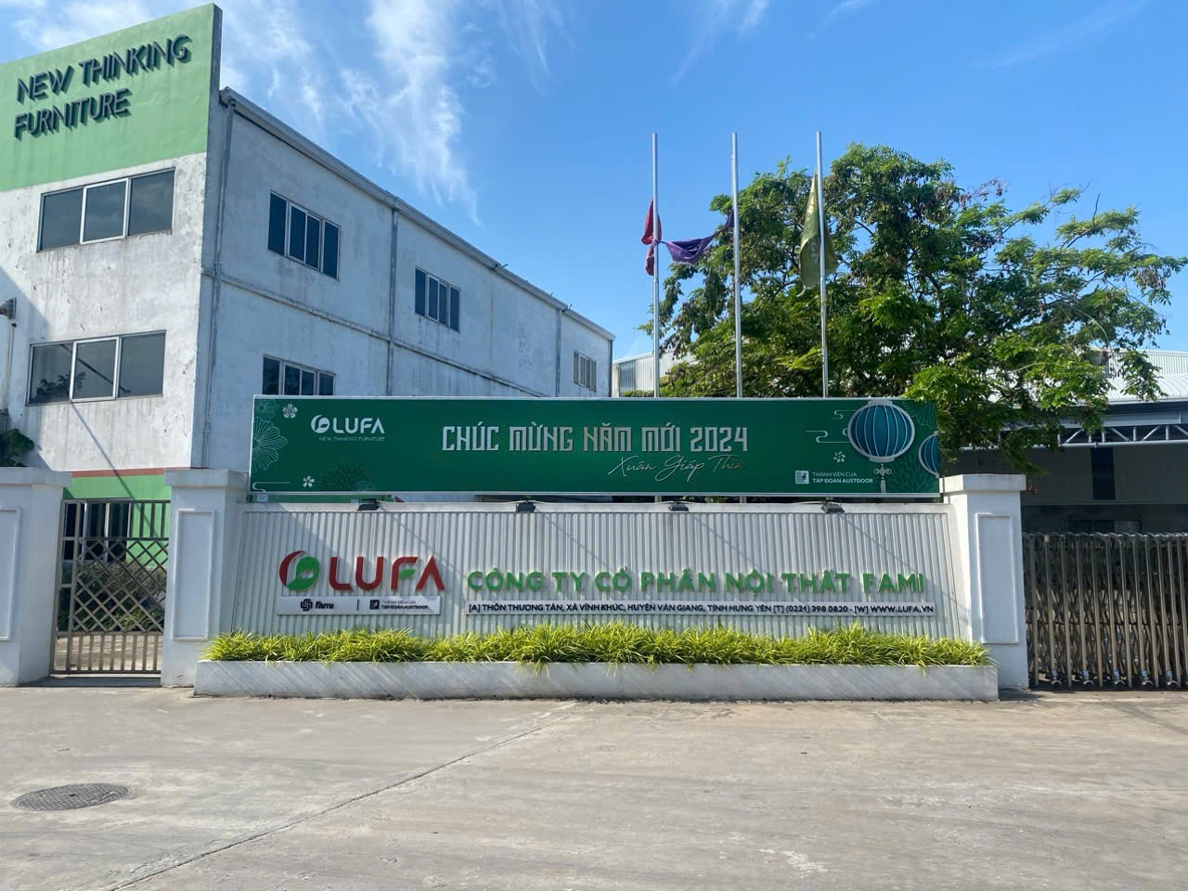
Hình 1.1. Hình ảnh mặt trước của khu đất nhà máy, tại khu vực cổng ra vào
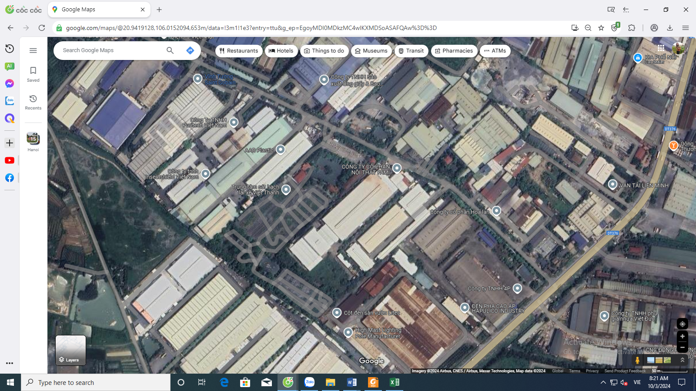
3
6
1
2
5
Vị trí thực hiện cơ sở
HT thoát nước chung
Đường giao thông

4

Hình 1.2. Sơ đồ vị trí cơ sở
Bảng 1.1: Tọa độ mốc ranh giới cơ sở (hệ tọa độ VN2000, kinh tuyến trục 105º30’, múi chiếu 3º)
Điểm | X | Y
1 | 2316696 | 553433
2 | 2316659 | 553509
3 | 2316522 | 553351
4 | 2316474 | 553397
5 | 2316429 | 553342
6 | 2316524 | 553247
- Cơ quan thẩm định thiết kế xây dựng, các loại giấy phép có liên quan đến môi trường của cơ sở:
- Giấy phép xây dựng số 38/GPXD-SXD ngày 19/5/2017 của Sở Xây dựng tỉnh Hưng Yên;
* Quyết định phê duyệt đề án bảo vệ môi trường chi tiết; các giấy phép môi trường thành phần:
- Quyết định phê duyệt đề án bảo vệ môi trường chi tiết: Quyết định số 239/QĐ-STNMT ngày 19/8/2013 của UBND tỉnh Hưng Yên;
- Giấp phép xả nước thải vào nguồn nước số 2093/GP-UBND ngày 07/09/2020;
- Sổ đăng ký chủ nguồn thải chất thải nguy hại, mã số QLCTNH 33.000338.T ngày 03/10/2014;
- Quy mô của cơ sở: Tổng vốn đầu tư thực hiện cơ sở 60.272 triệu đồng. Theo tiêu chí quy định của pháp luật về đầu tư công thì cơ sở tương đương với dự án nhóm B.
- Căn cứ Phụ lục II, Nghị định số 08/2022/NĐ-CP ngày 10/1/2022 cơ sở không thuộc loại hình sản xuất, kinh doanh, dịch vụ có nguy cơ gây ô nhiễm môi trường (Sản xuất đồ gỗ văn phòng).
Căn cứ theo phụ lục IV, Nghị định số 08/2022-NĐ-CP, cơ sở thuộc lĩnh vực công nghiệp có tiêu chí phân loại tương đương dự án nhóm II. Vì vậy, cơ sở thuộc mục a, khoản 3, điều 41 Luật Bảo vệ Môi trường số 72/2020/QH14 ban hành ngày 17/11/2020, thuộc đối tượng phải có Giấy phép môi trường do UBND cấp tỉnh cấp giấy phép.
- Cơ quan có thẩm quyền cấp Giấy phép môi trường là UBND tỉnh Hưng Yên.
1.3. Công suất, công nghệ, sản phẩm sản xuất của cơ sở
1.3.1. Công suất hoạt động của cơ sở
Theo Giấy chứng nhận đầu tư số 05101000494 chứng nhận lần đầu ngày 11/01/2012 (chuyển đổi từ Quyết định số 318/QĐ-UBND ngày 17/01/2006 của UBND tỉnh) của UBND tỉnh Hưng Yên thì mục tiêu thực hiện cơ sở là sản xuất đồ gỗ văn phòng.
- Quy mô của cơ sở:
Mục tiêu, quy mô công suất của các cơ sở theo Giấy chứng nhận đầu tư như sau:
Bảng 1.2. Quy mô sản phẩm của cơ sở
STT | Sản phẩm | Số lượng (sản phẩm/năm) | Khối lượng (tấn/năm)
1 | Bàn giám đốc | 12.000 | 2.400
2 | Vách ngăn | 6.000 | 120
3 | Bàn làm việc | 30.000 | 1.500
4 | Bàn họp văn phòng | 7.000 | 1.400
5 | Tủ tài liệu | 2.000 | 240
Hiện tại, cơ sở đang sản xuất với quy mô đạt 100% công suất đăng ký.
1.3.2. Công nghệ sản xuất của cơ sở:
* Quy trình sản xuất các sản phẩm nội thất bằng gỗ tự nhiên
Gỗ tự nhiên đã qua sơ chế

Bụi,
chất thải rắn
Gia công (cưa, cắt, khoan lỗ)

Chà bóng
Bụi

Đinh vít, phụ kiện
Lắp ráp
Tiếng ồn

CTR
Bao bì, tem bác
Đóng gói

Thành phẩm

Hình 1.3. Quy trình sản xuất đồ gỗ văn phòng từ gỗ tự nhiên
Nguyên liệu để sản xuất là gỗ tự nhiên đã qua sơ chế đạt tiêu chuẩn sản xuất có nguồn gốc trong nước và nhập khẩu. Gỗ tự nhiên sau khi nhập về được pha cắt tạo hình theo sơ đồ bản vẽ thành từng chi tiết của sản phẩm đảm bảo đúng yêu cầu kỹ thuật của bản vẽ đã được phê duyệt.
Cưa định hình: Công đoạn này được thực hiện tự động bằng máy cưa Panel saw Biesse. Cơ sở sử dụng công nghệ cưa CNC (Computer Numerical Control) – điều khiển bằng máy tính giúp các đường cưa chính xác, đảm bảo yêu cầu kỹ thuật và đặc biệt hầu như không phát sinh các đầu mẩu gỗ thừa, lượng bụi gỗ phát sinh rất ít, tuy nhiên, bụi gỗ sẽ được thu hồi tự động bởi hệ thống thu hồi lọc bụi túi vải tập trung;
Khoan lỗ: Bán thành phẩm sau khi được cắt tạo hình sẽ được đưa tới máy khoan lỗ để tạo các lỗ tròn giúp cho các chi tiết gỗ có thể khớp với nhau được dễ dàng. Tại công đoạn này phát sinh bụi khi khoan và bụi sẽ được thu hồi bằng hệ thống thu hồi lọc bụi túi vải tập trung.
Chà bóng: chà bóng nhằm mục đích tạo độ nhẵn và hoàn thiện sản phẩm. Bụi gỗ phát sinh từ công đoạn chà bóng sẽ được thu hồi tự động thu hồi tự động bởi hệ thống thu hồi lọc bụi túi vải tập trung;
Lắp ráp
+ Những sản phẩm không cần phụ kiện (ghế) sẽ được đóng gói, gắn tem mác và chờ xuất kho bán.
+ Những sản phẩm tiến hành lắp ghép thêm các phụ kiện cần thiết theo yêu cầu của các đơn hàng để hoàn thiện sản phẩm, cụ thể:
+ Đối với bàn gỗ có tủ đi kèm được lắp thêm các phụ kiện khóa.
+ Đối với vách ngăn gỗ có khung gỗ được lắp thêm phụ kiện tấm vải họa tiết nhập sẵn.
+ Đối với tủ gỗ được lắp thêm phụ kiện tay nắm tủ, khóa
Sau đó sản phẩm được đóng gói xuất bán theo đơn hàng của công ty.
Cơ sở cam kết không thực hiện công đoạn sơn tại nhà máy.

* Quy trình sản xuất đồ gỗ từ ván gỗ MDF, PB
Gỗ ép

Bụi,
chất thải rắn
Gia công (cưa, cắt, khoan lỗ)

Chà bóng
Bụi

Dán vinyl, melamine
Chất thải rắn, nước thải, hơi dung môi
Vinyl, melamine

Đinh vít, phụ kiện
Lắp ráp
Tiếng ồn

Đóng gói
Bao bì, tem bác
CTR
Thành phẩm

Hình 1.4. Quy trình sản xuất đồ gỗ văn phòng từ gỗ ép
Thuyết minh quy trình:
Nguyên liệu để sản xuất đồ gỗ nội thất là các tấm panel gỗ công nghiệp MDF đã được các nhà cung cấp nguyên liệu gia công ép, tạo bề mặt sẵn từ khu vực Đông Nam Á và trong nước.
Gia công
Các tấm gỗ công nghiệp được pha cưa định hình theo sơ đồ bản vẽ thành từng chi tiết đảm bảo đúng yêu cầu kỹ thuật của bản vẽ đã được phê duyệt. Công đoạn này được thực hiện tự động bằng máy cưa Panel saw Biesse. Cơ sở sử dụng công nghệ cưa CNC (Computer Numerical Control) – điều khiển bằng máy tính giúp các đường cắt chính xác, đảm bảo yêu cầu kỹ thuật và đặc biệt hầu như không phát sinh các đầu mẩu gỗ thừa, lượng bụi gỗ phát sinh rất ít; sau đó được khoan lỗ.
Các công nhân cũng tiến hành khoan các chốt và các lỗ kỹ thuật. Công đoạn này được thực hiện bởi máy khoan, phát sinh tiếng ồn, bụi. Tại công đoạn này phát sinh bụi và bụi sẽ được thu hồi bằng hệ thống thu hồi lọc bụi túi vải.
Chà bóng
Chà bóng nhằm mục đích tạo độ nhẵn và hoàn thiện sản phẩm, chà bóng làm phát sinh một lượng bụi gỗ lớn Bụi gỗ phát sinh từ công đoạn chà bóng sẽ được thu hồi tự động thu hồi tự động bởi hệ thống thu hồi lọc bụi túi vải tập trung.
Dán vinyl, melamine
Các sản phẩm sau khi đã được mài, chà bóng sẽ được dán vinyl, melamine tùy theo yêu cầu sản phẩm.
* Lắp ráp:
Tại đây, các tấm gỗ được lắp lại với nhau.
+ Những sản phẩm không cần phụ kiện (ghế) sẽ được đóng gói, gắn tem mác và chờ xuất kho bán.
+ Những sản phẩm tiến hành lắp ghép thêm các phụ kiện cần thiết theo yêu cầu của các đơn hàng để hoàn thiện sản phẩm, cụ thể:
+ Đối với bàn gỗ có tủ đi kèm được lắp thêm các phụ kiện khóa.
+ Đối với vách ngăn gỗ có khung gỗ được lắp thêm phụ kiện tấm vải in họa tiết đã nhúng keo và sấy khô nhập sẵn.
+ Đối với tủ gỗ được lắp thêm phụ kiện tay nắm tủ, khóa
Các sản phẩm sau khi được lắp ghép hoàn thiện tạo thành sản phẩm đồ nội thất bằng gỗ như bàn ghế, tủ gỗ, vách ngăn văn phòng, sẽ được đóng gói và gắn tem mác của Công ty và lưu kho chờ xuất bán.
Công ty cam kết không thực hiện công đoạn sơn tại cơ sở.
hoàn chỉnh sẽ được bao bọc, đóng gói và nhập kho thành phẩm để xuất xưởng.
1.3.3. Sản phẩm của cơ sở:
Các sản phẩm của cơ sở được sản xuất cụ thể như sau
STT |  | Sản phẩm |  | Số lượng (sản phẩm/năm) | Tỷ lệ quy đổi | Khối lượng (tấn/năm)
1 |  | Bàn giám đốc |  | 12.000 | 200kg/1sp | 2.400
2 |  | Vách ngăn |  | 6.000 | 20kg/sp | 120
3 |  | Bàn làm việc |  | 30.000 | 50kg/sp | 1.500
4 |  | Bàn họp văn phòng |  | 7.000 | 200kg/sp | 1.400
5 |  | Tủ tài liệu |  | 2.000 | 120kg/sp | 240
Hình ảnh một số sản phẩm của nhà máy
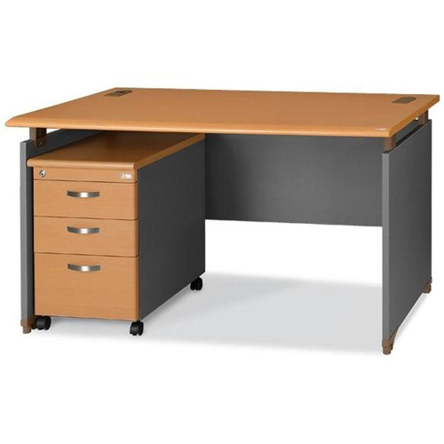 | 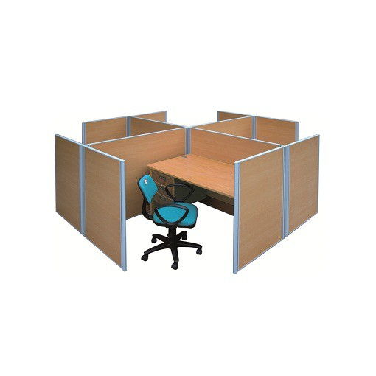
Bàn làm việc | Vách ngăn
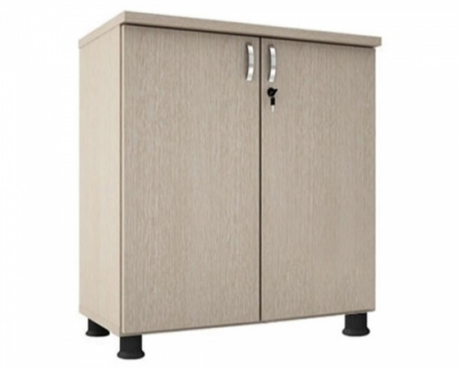 | 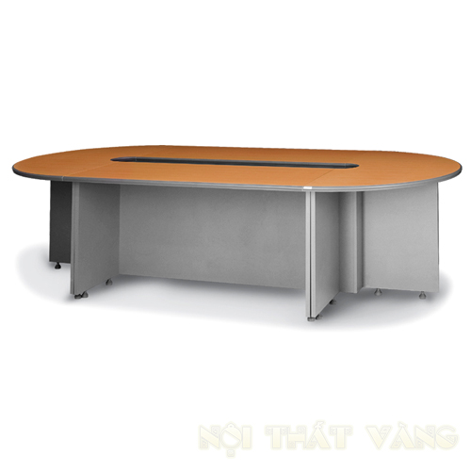
Tủ tài liệu | Bàn họp

Hình 1.5. Hình ảnh sản phẩm của cơ sở

1.4. Nguyên liệu, nhiên liệu, vật liệu, điện năng, hóa chất sử dụng, nguồn cung cấp điện, nước của cơ sở

1.4.1. Nguyên, nhiên, vật liệu, hóa chất sử dụng
Nhu cầu sử dụng nguyên liệu chính của cơ sở được thể hiện trong bảng dưới đây:
Bảng 1.3. Nhu cầu sử dụng nguyên liệu sản xuất sản phẩm của Nhà máy
TT | Tên nguyên liệu | Đơn vị | Số lượng | Nguồn gốc
1 | Ván gỗ Melamine | Tấn/năm | 1.200 | Hàn Quốc
2 | Gỗ tự nhiên đã qua sơ chế | Tấn/năm | 515 | Hàn Quốc
3 | Gờ nhựa PVC | Tấn/năm | 140 | Hàn Quốc
4 | Tấm Vinyl Sheet | Tấn/năm | 100 | Hàn Quốc
5 | Ván dăm (PB) | Tấn/năm | 1.320 | Việt Nam, Malaysia
6 | Ván gỗ MDF | Tấn/năm | 1.768 | Malaysia
7 | Khóa tủ | Bộ/năm | 2.000  Tương đương 1,1 tấn/năm | Trung Quốc
8 | Khóa ngăn kéo | Bộ/năm | 7.000  Tương đương 2 tấn/năm | Trung Quốc
9 | Rail 3 nấc | Bộ/năm | 6.000 | Trung Quốc
10 | Honeycomb | Tấn/năm | 600 | Hàn Quốc
11 | Luber Edge (chão) | Tấn/năm | 600 | Hàn Quốc
12 | Paper decorative (giấy dán) | Tấn/năm | 60 | Hàn Quốc
13 | Phụ kiện nhôm | Tấn/năm | 350 | Trung Quốc
14 | Keo Eva | Tấn/năm | 15 | Việt Nam
15 | Keo PVAC | Tấn/năm | 10 | Việt Nam
16 | Keo 105HP,177Y | Tấn/năm | 5 | Việt Nam
Thành phần, tính chất nguyên liệu chính của cơ sở:
Công ty cam kết không thực hiện sơ chế gỗ thịt (bao gồm; bóc vỏ, cắt xe giác gỗ, ngâm tẩm, sấy hóa chất chống mói mọt) và cam kết 100% nguyên liệu gỗ đã chế biến (gồm: gỗ thịt dạng thanh/tấm; ván gỗ MDF, ván dăm PB).

Gỗ tự nhiên đã xử lý | Gỗ tấm công nghiệp
Hình 1.6. Hình ảnh nguyên liệu gỗ sử dụng tại cơ sở

Sơ đồ cân bằng dòng vật chất chính của dự án
Phụ liệu nhựa, nhôm, rail, giấy dán: 850 tấn

Sản phẩm gỗ nội thất các loại: 5.660 tấn/năm
90.000 tấn/năm
Bụi gỗ: 0,5 tấn/năm
Mùn cưa, đầu mẩu gỗ không dính hóa chất
9,5 tấn/năm
Mùn cưa, đầu mẩu gỗ dính hóa chất
1,1 tấn/năm
Ván gỗ Melamine
1.200 tấn/năm

Gỗ tự nhiên
515tấn/năm

Gia công, lắp ghép

Ván dăm PB:
1.320 tấn/năm

Ván gỗ MDF
1.768 tấn/năm

Keo các loại: 30tấn/năm

Khóa kéo, phụ kiện các loại 3,1 tấn

Hình 1.7. Sơ đồ cân bằng dòng vật chất chính của dự án
Công ty cam kết các nguyên liệu, hóa chất sử dụng không thuộc danh mục cấm sử dụng ở Việt Nam theo quy định hiện hành và không nằm ngoài danh mục các nguyên liệu được cấp phép sử dụng trong Giấy chứng nhận đầu tư của cơ sở.

1.4.2. Nguồn cung cấp điện, nước
* Nhu cầu về điện năng:
- Nguồn điện cung cấp cho các hoạt động sản xuất, chiếu sáng, sinh hoạt ... được lấy từ nguồn điện lưới Quốc gia.
- Tổng nhu cầu điện năng của Nhà máy cho hoạt động sản xuất và sinh hoạt của nhà máy trung bình là 180.000 KWh/tháng.
* Nhu cầu sử dụng nước:
Mục đích sử dụng nước: Nước được sử dụng cho sinh hoạt của cán bộ công nhân viên cơ sở, nước cấp cho các mục đích khác như tưới cây, tưới ẩm đường nội bộ, nước cấp cho công tác PCCC.
- Nước cấp cho sinh hoạt:
Căn cứ theo nhu cầu sử dụng nước thực tế của cơ sở từ tháng 03/2024 đến tháng 09/2024 theo bảng sau:
Bảng 1.4. Nhu cầu sử dụng nước trong các tháng của công ty
TT | Tháng | Lượng sử dụng (m³/tháng)
1 | Tháng 03/2024 | 197
2 | Tháng 04/2024 | 199
3 | Tháng 05/2024 | 164
4 | Tháng 06/2024 | 205
5 | Tháng 07/2024 | 211
6 | Tháng 08/2024 | 224
7 | Tháng 09/2024 | 209
8 | Trung bình tháng | 201,28
Trung bình ngày |  | 7,74 m³/ngày
- Lượng nước cấp cho hoạt động của cơ sở với lượng trung bình khoảng 7,72m³/ngày bao gồm nước cấp cho sinh hoạt và nước cấp cho hoạt động tưới cây. Trong đó nước cấp cho hoạt động tưới cây khoảng 1m³/ngày và nước cấp cho sinh hoạt khoảng 6,72m³/ngày.
Mạng lưới cấp nước sinh hoạt được bơm định kỳ theo giờ trong ngày.
Mạng lưới cấp nước phục vụ phòng cháy chữa cháy được bố trí các họng cứu hỏa cho mỗi nhà xưởng. Nguồn cung cấp nước cho PCCC của nhà máy được dự trữ trong bể và chỉ sử dụng khi có hỏa hoạn.
- Nguồn cung cấp nước: Cơ sở sử dụng nước sạch của Công ty Cổ phần BITEXCO Nam Long để cấp nước cho sinh hoạt và sản xuất tại cơ sở.
Khi cơ sở đi vào hoạt động, nhu cầu sử dụng nước của cơ sở gồm:
Bảng 1.5. Nhu cầu tiêu thụ nước của Cơ sở
TT | Nội dung | Lượng tiêu thụ
1 | Cấp nước cho sinh hoạt của công nhân viên | 6,72 m³/ngày đêm
2 | Cấp cho tưới cây, rửa đường | 1 m³/ngày đêm
Tổng |  | 6,72 m³/ngày đêm)

Sơ đồ cân bằng nước sử dụng tại dự án
Nước sạch
V_{c} = 6,72 m³/ngày
Khu vệ sinh, rửa tay
HTXL NTSH tập trung
(CS: 15m³/ngđ)
V_{t}=6,72 m³
/ng.đ

Nước sạch
V_{c} = 1 m³/ngày
Tưới cây, rửa đường
Nước sạch
V_{c} = 7,72 m³/ngày
Hình 1.8. Sơ đồ cân bằng, sử dụng nước tại cơ sở

1.4.3. Nhu cầu xả nước thải
Trong quá trình hoạt động, cơ sở phát sinh nước thải sinh hoạt được xử lý qua hệ thống xử lý nước thải sinh hoạt trước khi thải ra ngoài môi trường.
Nước thải sinh hoạt phát sinh: với hệ số phát sinh 100% thì lượng nước thải phát sinh là 6,72 m³/ngày đêm.
Vậy tổng lượng nước thải phát sinh tại cơ sở là 6,72 m³/ngày đêm.
1.5. Các thông tin khác liên quan đến cơ sở
1.5.1. Danh mục máy móc phục vụ cơ sở
Máy móc thiết bị đã đầu tư của cơ sở được thể hiện qua bảng sau:
Bảng 1.6. Danh mục các thiết bị máy móc phục vụ sản xuất của cơ sở
TT | Máy móc, thiết bị | Đơn vị | Số lượng | Xuất xứ | Tình trạng (mới khoảng bao nhiêu %)
I | Máy móc phục vụ sản xuất
1 | Máy nén khí 1 | Cái | 01 | Trung Quốc | 75%
2 | Máy ép nguội | Cái | 05 | Trung Quốc | 75%
3 | Máy làm gờ cỡ lớn | Cái | 04 | Trung Quốc | 75%
4 | Máy rải keo | Cái | 02 | Trung Quốc | 75%
5 | Máy cắt Panel | Cái | 03 | Trung Quốc | 75%
6 | Máy nén khí 2 | Cái | 01 | Trung Quốc | 75%
7 | Máy dán gờ 1 | Cái | 01 | Hàn Quốc | 75%
8 | Máy dán gờ 2 | Cái | 01 | Hàn Quốc | 75%
9 | Máy khoan nhiều đầu | Cái | 01 | Trung Quốc | 75%
10 | Máy cưa bàn trượt | Cái | 01 | Trung Quốc | 75%
11 | Máy cắt bàn | Cái | 01 | Trung Quốc | 75%
12 | Máy dán gờ tự động | Cái | 01 | Đức | 75%
13 | Máy khoan nắp chụp | Cái | 01 | Trung quốc | 75%
14 | Máy dán phủ vinyl lên gỗ | Bộ | 01 | Đài Loan | 75%
15 | Máy phay tự động | Cái | 01 | Việt Nam | 75%
II | Các máy móc phụ trợ khách
1 | Thiết bị văn phòng | Toàn bộ | 01 | Việt Nam | 75%
2 | Máy phát điện dự phòng 400KVA | Cái | 01 | Đài Loan | 75%
3 | Xe nâng | Cái | 05 | Đài Loan | 75%
4 | Phương tiện ô tô | Cái | 01 | Trung Quốc | 75%
Hình ảnh một số máy móc của cơ sở:

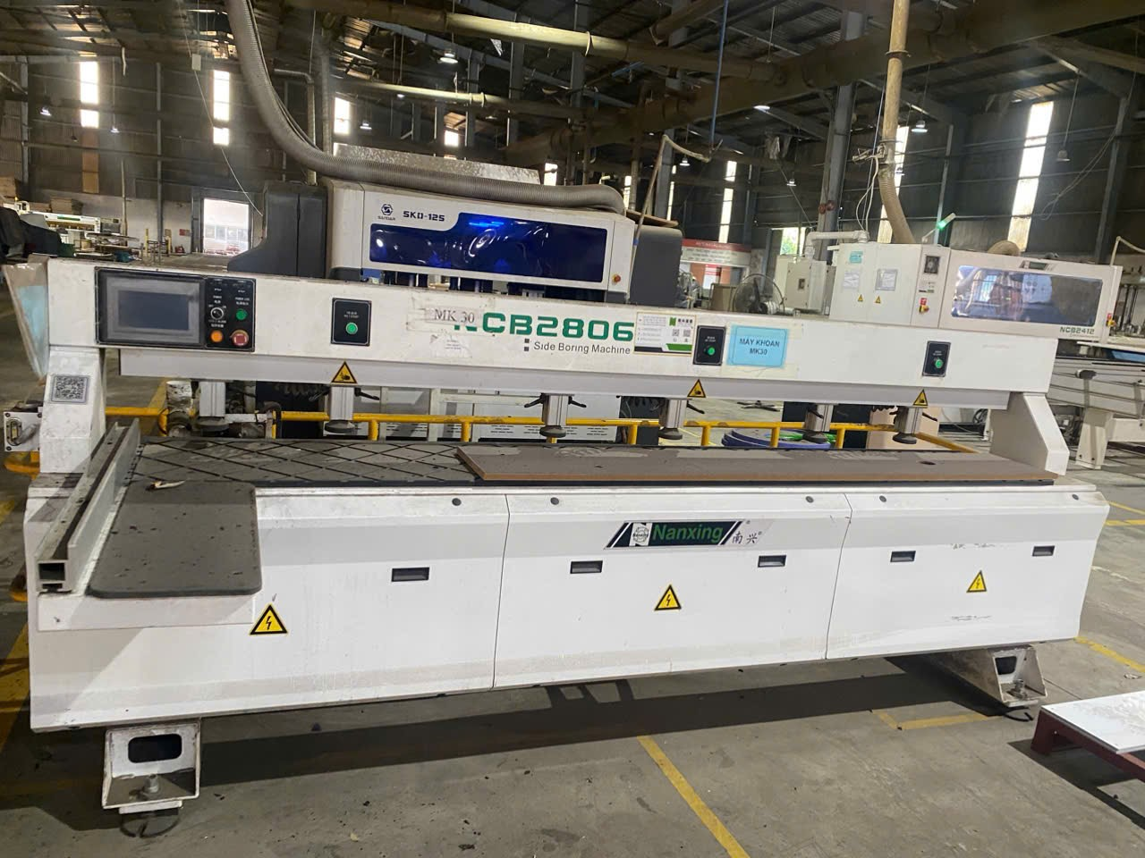 | 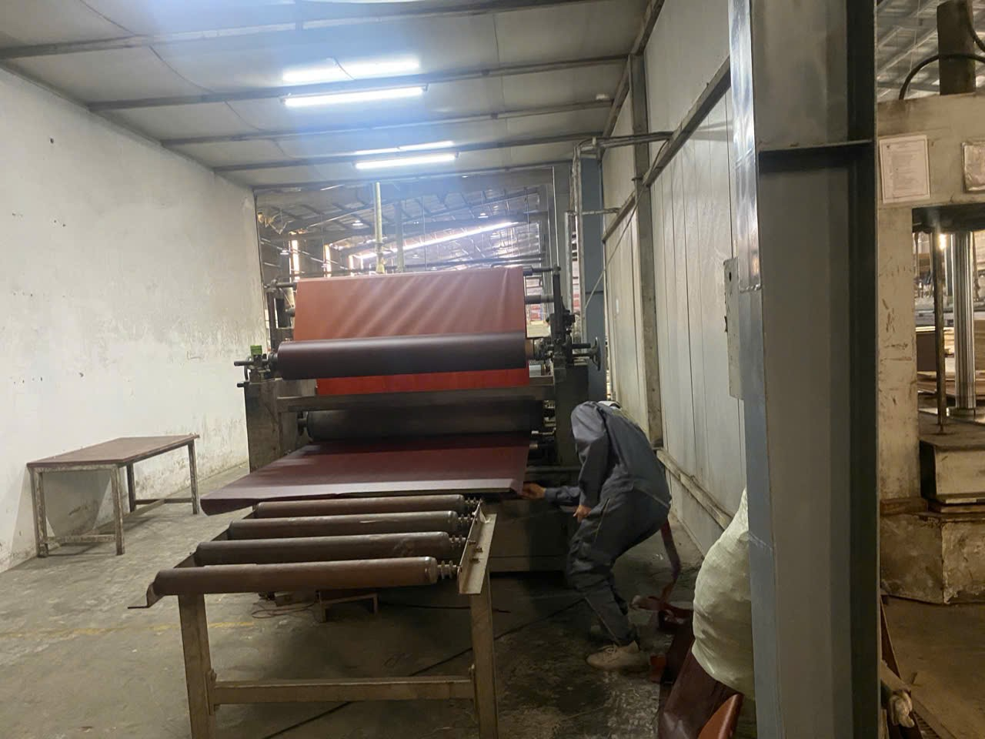
Máy cắt | Máy dán vinyl
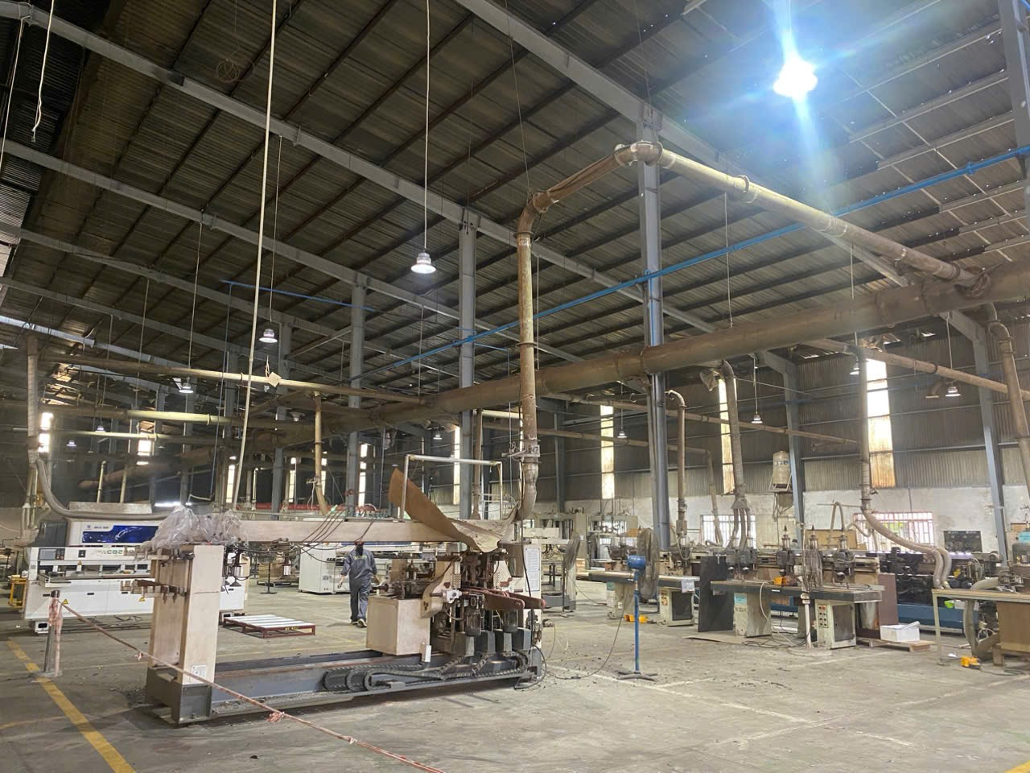
Mạng lưới thu gom bụi từ các máy móc trong xưởng sản xuất
1.5.2. Tổng mức đầu tư
- Tổng vốn đầu tư thực hiện Cơ sở là 60.272 triệu Việt Nam đồng. Trong đó:
+ Vốn vay tín dụng: 40.272 triệu Việt Nam đồng;
+ Vốn tự có và vốn góp bổ sung để thực hiện cơ sở: 20.000 triệu đồng (nhà đầu tư đã góp đủ).
1.5.3. Hiện trạng các công trình phục vụ sản xuất và công trình BVMT của cơ sở;
Công ty cổ phần nội thất Fami đã đầu tư xây dựng các hạng mục công trình chính, công trình phụ trợ, hoàn thiện các hạng mục công trình bảo vệ môi trường, đưa nhà máy đi vào sản xuất ổn định.
Các hạng mục công trình chính, công trình phụ trợ của cơ sở:
Bảng 1.7. Các hạng mục công trình chính, công trình phụ trợ của cơ sở
TT | Hạng mục công trình | Đơn vị | Diện tích (m²) | Tình trạng
I | Công trình chính phục vụ hoạt động sản xuất
1 | Nhà văn phòng điều hành | m² | 4.000 | Đã xây dựng
2 | Nhà xưởng sản xuất | m² | 4.000 | Đã xây dựng
3 | Nhà xưởng sản xuất | m² | 2.000 | Đã xây dựng
3 | Nhà kho | m² |  | Đã xây dựng
II | Công trình phụ trợ
1 | Nhà bảo vệ | m² | 20,25 | Đã xây dựng
2 | Nhà bếp, ăn ca | m² | 590 | Đã xây dựng
3 | Xưởng cơ khí | m² | 40 | Đã xây dựng
4 | Nhà nén khí | m² | 25 | Đã xây dựng
5 | Nhà đặt máy phát điện | m² | 25 | Đã xây dựng
6 | Nhà để máy bơm | m² | 20 | Đã xây dựng
7 | Sân cầu lông | m² | 480 | Đã xây dựng
III | Sân đường giao thông | m² | 16.019,7
Đối với các công trình bảo vệ môi trường cơ sở đã đầu tư tại thời điểm được phê duyệt đề án bảo vệ môi trường chi tiết của dự án “Nhà máy sản xuất đồ gỗ nội thất văn phòng Fami” tại Quyết định số 239/QĐ-STNMT ngày 19/8/2013 cụ thể như sau:
Bảng 1.8. Các hạng mục công trình bảo vệ môi trường của cơ sở
TT | Công trình BVMT | Theo Đề án chi tiết  phê duyệt  năm 2013 | Thực tế  đầu tư | Ghi chú
1 | Hệ thống xử lý nước thải sinh hoạt | 01 HT | 01 HT | Thay đổi về công nghệ
2 | Hệ thống thu hồi bụi gỗ từ dây chuyền sản xuất | 01 HT | 02 HT | Giữ nguyên công nghệ và thay đổi số lượng công trình
3 | Hệ thống xử lý bụi, hơi dung môi từ quá trình sơn | 02 HT | Không đầu tư | Cơ sở không thực hiện công đoạn sơn trong quy trình sản xuất
4 | Khu lưu giữ chất thải sinh hoạt | - | 10 m² | Thay đổi diện tích khu lưu giữ
5 | Khu lưu giữ chất thải rắn công nghiệp thông thường | 100 m² | 100 m² | Thay đổi diện tích khu lưu giữ
6 | Khu lưu giữ chất thải nguy hại | 5 m² | 15 m² | Thay đổi diện tích khu lưu giữ
1.5.4. Tổ chức quản lý và thực hiện tại cơ sở
Cơ cấu tổ chức quản lý và bộ máy của Công ty Cổ phần nội thất Fami như sơ đồ sau:
Tổng giám đốc

Giám đốc điều hành

Phòng kỹ thuật
Phòng kinh doanh
Phòng tài chính kế toán
Phòng tổng hợp hành chính

Hình 1.6 Sơ đồ tổ chức bổ máy của Công ty
Số lượng lao động của Công ty như sau:
Bảng 1.9: Cơ cấu tổ chức quản lý của cơ sở
TT | Chức vụ | Đơn vị | Số lượng
I | Ban giám đốc | Người | 3
1 | Giám đốc | Người | 1
2 | Phó Giám đốc | Người | 2
II | Bộ phận quản lý gián tiếp | Người | 22
1 | Phòng tài chính, kế toán | Người | 4
2 | Phòng tổng hợp hành chính | Người | 4
3 | Phòng kinh doanh | Người | 8
4 | Phòng kỹ thuật | Người | 6
III | Bộ phận trực tiếp sản xuất và bộ phận kho | Người | 65
 | Tổng cộng | Người | 90
Công ty thực hiện chế độ lao động và tiền lương theo đúng Luật Lao động đảm bảo các khoản chi phí về lương, bảo hiểm xã hội, bảo hiểm y tế.
*) Hình thức tuyển dụng và đào tạo lao động:
Việc tuyển dụng nhân sự của Nhà máy được thực hiện trực tiếp thông qua bộ phần hành chính của Công ty và có sự hợp tác chặt chẽ với chính quyền địa phương. Phương thức tuyển dụng dựa trên nguyên tắc tự nguyện, cùng với sự lựa chọn cho phù hợp về trình độ và tay nghề của từng người, có hợp đồng lao động, lương và các quyền lợi khác trả trực tiếp cho người lao động, tôn trọng các điều khoản trong hợp đồng lao động đã ký kết về việc tuyển dụng và cho thôi việc. Ưu tiên tuyển dụng lao động là người địa phương.
*) Chế độ làm việc:
- Thời gian sản xuất: 8h/1 ca;
- Số ca làm việc trong ngày: 1 ca/ngày;
- Số ngày sản xuất: 26 ngày/tháng.
- Tăng ca nếu có sự thỏa thuận giữa doanh nghiệp và công nhân. Chế độ tăng ca theo quy định của pháp luật.

CHƯƠNG II. SỰ PHÙ HỢP CỦA CƠ SỞ VỚI QUY HOẠCH, KHẢ NĂNG

CHỊU TẢI CỦA MÔI TRƯỜNG
2.1. Sự phù hợp của cơ sở với quy hoạch bảo vệ môi trường quốc gia, quy hoạch tỉnh, phân vùng môi trường
Cơ sở “Nhà máy sản xuất đồ gỗ nộ thất văn phòng Fami” của công ty Cổ phần nội thất Fami được thực hiện trên địa bàn xã Vĩnh Khúc, huyện Văn Giang phù hợp với các quy hoạch bảo vệ môi trường Quốc gia, quy hoạch tỉnh Hưng yên cũng như quy hoạc của huyện Yên Mỹ.
- Theo Quy hoạch bảo vệ môi trường Quốc gia thời kỳ 2021-2030, tầm nhìn đến năm 2050 được Thủ tướng Chính phủ phê duyệt tại Quyết định số 611/QĐ-TTg ngày 08/07/2024:
Với mục tiêu tổng quát của quy hoạch là chủ động phòng ngừa, kiểm soát được ô nhiễm và suy thoái môi trường; phục hồi và cải thiện được chất lượng môi trường; ngăn chặn suy giảm và nâng cao chất lượng đa dạng sinh học, nhằm bảo đảm quyền được sống trong môi trường trong lành của nhân dân trên cơ sở sắp xếp, định hướng phân bố hợp lý không gian, phân vùng quản lý chất lượng môi trường; định hướng thiết lập các khu bảo vệ, bảo tồn thiên nhiên và đa dạng sinh học; hình thành các khu xử lý chất thải tập trung cấp quốc gia, cấp vùng, cấp tỉnh; định hướng xây dựng mạng lưới quan trắc và cảnh báo môi trường cấp quốc gia và cấp tỉnh; phát triển kinh tế - xã hội bền vững theo hướng kinh tế xanh, kinh tế tuần hoàn, kinh tế các-bon thấp, hài hòa với tự nhiên và thân thiện với môi trường, chủ động ứng phó với biến đổi khí hậu. Theo đó, Cơ sở “Nhà máy sản xuất đồ gỗ nộ thất văn phòng Fami” với mục tiêu sản xuất đồ gỗ văn phòng, cơ sở đã đầu tư 02 hệ thống thu gom, xử lý bụi và 01 hệ thống xử lý nước thải sinh hoạt để xử lý nước thải, bụi, khí thải phát sinh đảm bảo quy chuẩn hiện hành nên hoàn toàn phù hợp với mục nên hoàn toàn phù hợp với mục tiêu tổng quát của Quy hoạch môi trường Quốc gia.
- Theo Quy hoạch tỉnh Hưng Yên thời kỳ 2021-2030, tầm nhìn đến năm 2050 được Thủ tướng Chính phủ phê duyệt tại Quyết định số 489/QĐ-TTg ngày 10/6/2024:
+ Cơ sở phù hợp với mục tiêu tổng quát đến năm 2030 của quy hoạch: Hưng Yên phát triển nhanh, bền vững, trở thành tỉnh công nghiệp hiện đại, có quy mô kinh tế và trình độ phát triển trong nhóm dẫn đầu cả nước; hệ thống kết cấu hạ tầng kinh tế và xã hội đồng bộ, hiện đại; công nghiệp thuộc nhóm phát triển mạnh của cả nước, phát triển bền vững theo xu hướng chuyển đổi xanh dựa trên phát triển nền kinh tế tuần hoàn, kinh tế xanh; xã hội phát triển hài hòa với thiên nhiên; bản sắc văn hóa được bảo tồn và phát huy, đời sống vật chất và tinh thần của nhân dân được nâng cao, quốc phòng và an ninh chính trị, trật tự, an toàn xã hội được đảm bảo. Cơ sở Nhà máy sản xuất đồ gỗ nộ thất văn phòng Fami luôn hướng tới việc phát triển kinh tế đi đôi với lợi ích bảo vệ môi trường, công tác bảo vệ môi trường tại công ty luôn được chú trọng để giữ gìn môi trường làm việc cho cán bộ công nhân viên nhà máy cũng như môi trường xung quanh.
+ Theo phân vùng bảo vệ môi trường của tỉnh Hưng Yên được phân vùng theo 03 cấp độ: Vùng bảo vệ nghiêm ngặt, vùng hạn chế phát thải và vùng khác. Vùng bảo vệ nghiêm ngặt được xác định bao gồm nội thành, nội thị củ các đô thị loại I, II và loại III (thành phố Hưng Yên, các đô thị: Mỹ Hào, Văn Giang và Văn Lâm); các khu vực nguồn nước được dùng cho mục đích cấp nước sinh hoạt và khu vực bảo vệ 1 của di tích lịch sử- văn hóa quy định của pháp luật về di sản văn hóa. Vùng hạn chế phát thải là không gian xanh thuộc vùng đệm của các đô thị loại I, II và III, khu dân cư tập trung nông thôn, nội thành, nội thị của đô thị loại IV và loại V. Vùng khác: Tiểu vùng phát triển công nghiệp tập trung, cụm công nghiệp tập trung; tiểu vùng phát triển nông nghiệp chất lượng cao, tiểu vùng phát triển du lịch sinh thái và dịch vụ ven sông Hồng. Cơ sở nằm trên địa bàn xã Vĩnh Khúc, huyện Văn Giang nên được phân vùng vào vùng khác, cụ thể là tiểu vùng phát triển công nghiệp tập trung, cụm công nghiệp tập trung nên phù hợp với phân vùng bảo vệ môi trường của tỉnh Hưng Yên.
2.2. Sự phù hợp của cơ sở đối với khả năng chịu tải của môi trường
a. Môi trường không khí
Với quy mô sản xuất hiện tại nhà máy chỉ phát sinh bụi từ công đoạn gia công, cắt, công ty đã đầu tư 02 hệ thống xử lý bụi tập trung tại 02 nhà xưởng sản xuất đảm bảo chất lượng bụi sau xử lý đạt giới hạn cho phép theo QCVN 19:2009/BTNMT, cột B với K_{p}=0,8, K_{v}=1,2. Do đó hoạt động sản xuất của cơ sở không gây ảnh hưởng đến sức khỏe cán bộ công nhân viên làm việc tại cơ sở cũng như môi trường xung quanh.
b. Môi trường nước
Chủ cơ sở đã đầu tư 01 HTXL sinh hoạt với công suất 15 m³/ngày đêm Nước thải sau xử lý đảm bảo nằm trong giới hạn cho phép theo QCĐP 01:2019/HY – Quy chuẩn kỹ thuật địa phương về nước thải sinh hoạt (K =1,2 K_{hy}=0,85;). Nước thải sau xử lý được dẫn ra hệ thống thoát nước chung thuộc hành lang giao thông. Tổng lượng nước thải phát sinh lớn nhất của cơ sở khoảng 15m³/ngày không lớn so với lưu lượng nước chảy của hệ thống thoát nước chung do đó tác động của việc xả thải không lớn, không gây ngập úng cho nguồn tiếp nhận.
Vì vậy, cơ sở đầu tư phù hợp với khả năng chịu tải của môi trường

CHƯƠNG III. KẾT QUẢ HOÀN THÀNH CÁC CÔNG TRÌNH, BIỆN PHÁP

BẢO VỆ MÔI TRƯỜNG CỦA CƠ SỞ
Danh mục công trình, biện pháp bảo vệ môi trường của cơ sở gồm có:
Bảng 3.1. Danh mục các công trình bảo vệ môi trường của cơ sở
TT | Công trình | Mục đích xử lý | Số lượng | Đơn vị | Công suất
1 | Bể tự hoại xử lý NTSH | Nước thải sinh hoạt | 02 | Bể | 8m³ và 15m³
2 | Hệ thống XLNT sinh hoạt | Nước thải sinh hoạt | 01 | Hệ thống | 15m³/ngày đêm
3 | Hệ thống thu gom, xử lý bụi gỗ từ quá trình sản xuất | Bụi từ quá trình cắt, khoan lỗ, chà bóng | 02 | Hệ thống | 36.000m³/h và 65.000m³/h
4 | Kho lưu giữ CTNH | CTNH | 01 | Kho | 15m²
5 | Kho lưu giữ CTR sản xuất | CTR sản xuất | 01 | Kho | 100m²
6 | Kho lưu giữ CTR sinh hoạt | CTRSH | 01 | Kho | 10m²
3.1. Công trình, biện pháp thoát nước mưa, thu gom và xử lý nước thải
3.1.1. Thu gom, thoát nước mưa:
- Nhà máy đã có hệ thống thu gom nước mưa tách biệt với hệ thống thoát nước thải.
- Đã lắp đặt hệ thống song chắn rác tại các hố ga để tách rác có kích thước lớn ra khỏi nguồn nước, rác đọng lại trên song được thu gom theo chất thải rắn.
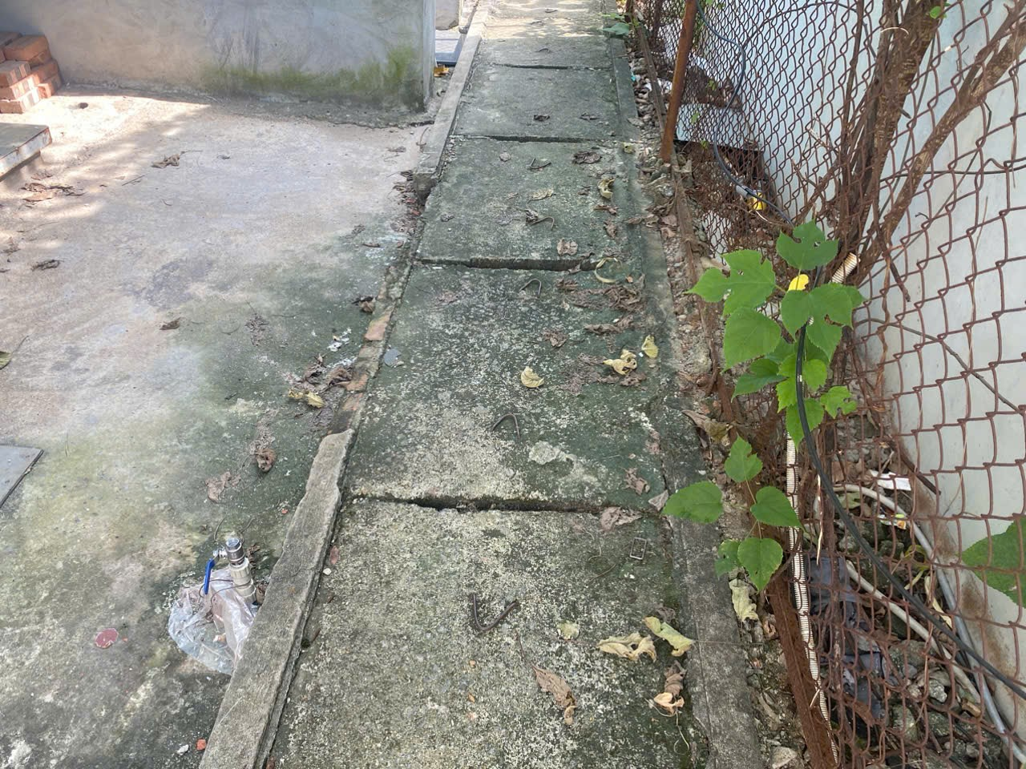
Hình 3.1. Hình ảnh rãnh thu gom nước mưa của cơ sở
- Nước mưa được tiêu thoát bằng đường ống BTCT D300, D400 và rãnh B400 bao quanh khu vực nhà xưởng, dọc tuyến thoát nước mưa có bố trí các hố ga lắng cặn kích thước 500× 500×1200 (mm); 900×900 ×1300 (mm), tùy từng vị trí. Tổng số lượng hố ga là 19 hố ga. Nước mưa được thu gom vào các hố ga thu nước ven đường bằng bê tông cốt thép có nắp đậy, có lưới chắn rác rồi dẫn ra hệ thống thoát nước chung của khu vực.
Hệ thống đường ống thu gom nước mưa chảy tràn và dẫn ra nguồn tiếp nhận có tổng chiều dài khoảng 720m.
- Đối với nước mưa từ mái nhà xưởng, cơ sở sử dụng máng thu nước của mái dốc (độ dốc mái từ 15% - 20%) được đặt ở vị trí viền mép mái. Nước mưa chảy theo mái dốc vào máng xối xuống máng thu dưới mép mái, sau đó chảy dốc về phía ống thu (trên miệng ống thu được lắp lưới chắn rác, là các tấm bằng gang có đục lỗ) rồi xuống bằng ống thu đứng bằng uPVC (đường kính 110 mm) để chảy ra đường ống thoát nước mưa chung của công ty.
+ Các hố ga dọc theo hệ thống thu gom được định kỳ tổ chức nạo vét để tránh tình trạng ngập úng khi có mưa to kéo dài.
+ Nước mưa chảy tràn tại khu vực nhà máy chứa lẫn ít bụi bẩn, đất cát, chất rắn lơ lửng,.. được thu gom vào hệ thống dẫn riêng, qua các hố ga để lắng cặn sau đó được đấu nối tại 02 cửa xả phía Đông khu đất thực hiện cơ sở.
- Cơ sở có 02 điểm thoát nước mưa ra ngoài môi trường bằng phương thức tự chảy vào hệ thống thoát nước chung phía Đông trước cổng ra vào của công ty thuộc xã Vính Khúc, huyện Văn Giang, tỉnh Hưng Yên.
Cơ sở với tọa độ 02 điểm xả như sau: (theo hệ tọa độ VN2000, kinh tuyến trục 105º30’, múi chiếu 3º):
XNM1: X(M): 2316696; Y(M): 553431.
XNM2: X(M):2316633; Y(M): 553562;
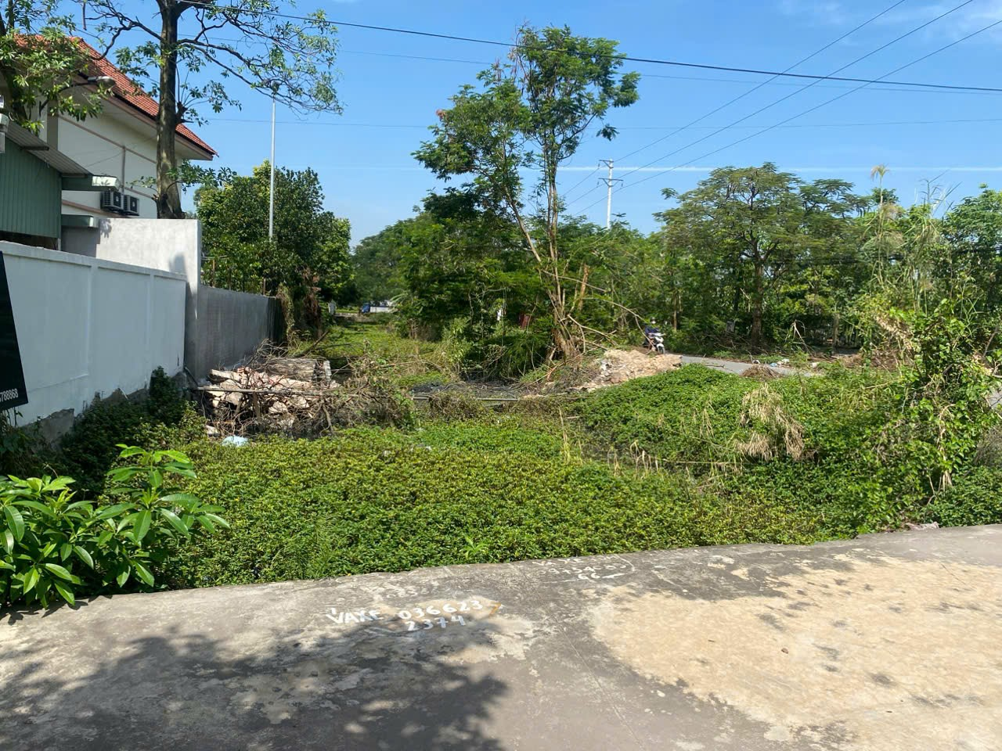
Hình 3.2. Hình ảnh hệ thống thoát nước chung thuộc hành lang giao thông phía trước cổng nhà máy
Dưới đây là sơ đồ hệ thống thu gom nước mưa tại cơ sở:
Nước mưa trên mái
Hệ thống thu gom nước mưa toàn Công ty
Nước mưa chảy tràn
Lưới chắn rác
Hố ga, lắng cặn
Hệ thống thoát nước mưa của khu vực
Hệ thống thu gom rác
Hệ thống thu gom rác
Hình 3.3. Sơ đồ hệ thống thu gom nước mưa của cơ sở
3.1.2. Thu gom, thoát nước thải:
- Hệ thống thu gom nước thải được tách riêng với hệ thống thu gom nước mưa.
Sơ đồ phân luồng dòng thải của cơ sở được thể hiện như sau:

NTSH từ nhà bếp
Bể tách dầu mỡ
HTXLNT
Sinh hoạt
NTSH từ nhà
vệ sinh
Bể tự hoại
3 ngăn

Hố ga
Nước rửa tay chân
Hệ thống thoát nước nằm tiếp giáp đường giao thông tại cổng nhà máy

ình 3.4. Sơ đồ phân luồng dòng thải của cơ sở
- Nước thải rửa tay, vệ sinh của công nhân được thu gom xử lý sơ bộ qua bể tự hoại 3 ngăn và được dẫn về hệ thống xử lý nước thải sinhh hoạt tập trung với công suất 15 m³/ngày đêm, nước thải được thu gom từ 02 bể tự hoại 3 ngăn đến hệ thống xử lý nước thải sinh hoạt bằng đường ống bằng nhựa PVC CALSS1 D200, D300, tổng chiều dài khoảng 235 m.
Công ty đã đầu tư 02 bể tự hoại 3 ngăn, kích thước 01 bể tự hoại 8m³ và 01 bể tự hoại 15m³. Vị trí xây bể tự hoại 3 ngăn của công ty là:
+ Khu vực nhà văn phòng: 01 bể tự hoại 3 ngăn thể tích 8m³;
+ Khu vực nhà vệ sinh công nhân: 01 bể tự hoại 3 ngăn thể tích 15m³‘
- Nước thải nhà bếp: toàn bộ nước thải từ khu vực bếp ăn ca của công ty được thu gom qua hệ thống song chắn rác, qua bể tách dầu mỡ (có kích thước RxDxC = 1x2x1,5= 3m³) sau đó được dẫn về hệ thống xử lý nước thải sinh hoạt với công suất 15m³/ngày đêm được thu gom bằng đường ống nhựa PVC CALSS1 D200 có chiều dài 1m.
- Hệ thống xử lý nước thải sinh hoạt công suất 15 m³/ngày đêm của cơ sở được bố trí về phía Đông Nam của công ty để thu gom và xử lý nước thải của cả cơ sở đảm bảo đạt QCĐP 01:2019/HY. Nước thải sau xử lý được dẫn từ trạm xử lý nước thải ra cửa xả bằng đường ống nhựa uPVC đường kính 42mm có chiều dài 5m theo hình thức tự chảy.
- Điểm xả nước thải sau xử lý:
+ Vị trí xả thải: Hệ thống thoát nước chung thuộc hành lang giao thông ty xã Vĩnh Khúc, huyện Văn Giang, tỉnh Hưng Yên.
+ Tọa độ vị trí xả nước thải của cơ sở (theo hệ tọa độ VN 2000, kinh tuyến trục 105⁰30, múi chiếu 3⁰): X(m) = 2316633; Y(m) = 553566.
Vị trí xả nước thải đã đáp ứng các yêu cầu kỹ thuật đối với điểm xả nước thải như:
+ Việc xả nước thải ra nguồn tiếp nhận phải tuân thủ các quy định của pháp luật về bảo vệ môi trường, tài nguyên nước, khai thác và bảo vệ công trình thủy lợi và các văn bản pháp luật có liên quan.
+ Việc thiết kế và xây dựng các điểm xả phải bảo đảm chống xâm nhập ngược từ nguồn tiếp nhận và ảnh hưởng của ngập úng.
- Đơn vị khai thác và bảo vệ công trình thủy lợi là Công ty TNHH một thành viên khai thác công trình thủy lợi tỉnh Hưng Yên.
+ Địa chỉ: đường Hải Thượng Lãn Ông, thôn Xích Đằng, phường Lam Sơn, thành phố Hưng Yên, tỉnh Hưng Yên.
+Đại diện pháp luật: ông Nguyễn Anh Tú
+ Số điện thoại: 0221 3867184
3.1.3. Xử lý nước thải:
*) Nguồn phát sinh nước thải của cơ sở
- Nguồn phát sinh:
+ Nước thải sinh hoạt: phát sinh từ hoạt động nấu ăn ca, vệ sinh của cán bộ công nhân viên làm việc tại nhà máy. Với nhu cầu sử dụng nước cấp cho sinh hoạt của nhà máy tối đa khoảng 6,72 m³/ngày đêm thì lượng nước thải sinh hoạt của nhà máy phát sinh tối đa khoảng 6,72 m³/ngày đêm (nước thải tính bằng 100% nước cấp). Toàn bộ nước thải sinh hoạt của cơ sở sau xử lý sơ bộ qua bể tự hoại 3 ngăn, sau tách dầu mỡ được đưa vào hệ thống xử lý nước thải sinh hoạt với công suất 15m³/ngày đêm.
*) Công trình xử lý nước thải của cơ sở
Tại thời điểmcông ty được phê duyệt đề án bảo vệ môi trường tại Quyết định số 239/QĐ-STNMT ngày 19/8/2013 thì nhà máy đã đầu tư HTXL nước thải sinh hoạt đảm bảo xử lý nước thải đạt QCVN 14:2008, cột A. Tuy nhiên, sang năm 2024, nhiều năm hệ thống xử lý nước thải bị hỏng hóc, xuống cấp nên nhà máy đã đầu tư, thay mới hệ thống xử lý nước thải sinh hoạt với công suất 15m³/ngày đêm. Hệ thống xử lý nước thải sinh hoạt mới đã hoàn thành lắp đặt từ tháng 06/2024 và đi vào hoạt động, vận hành ổn định đảm bảo nước thải sau xử đạt QCĐP 01:2019/HY (K =1,2; Khy =0,85).
* Công trình hệ thống xử lý nước thải sinh hoạt đã được xây dựng:
- Công suất của hệ thống: 15 m³/ngày đêm.
- Đơn vị nhà thầu thi công: Công ty Cổ phần kỹ thuật môi trường và xây dựng Vinacee Việt Nam;
- Địa chỉ: Huyện Thanh Trì, thành phố Hà Nội
- Chế độ vận hành hệ thống: tự động, xả theo thời điểm sản xuất.
- Chất lượng nước sau xử lý đạt QCĐP 01:2019/HY, K =1,2; K_{hy} = 0,85).
(Văn bản nghiệm thu hoàn thành công trình đưa vào sử dụng hệ thống xử lý nước thải được đính kèm phụ lục báo cáo)
Sơ đồ công nghệ hệ thống xử lý nước thải sinh hoạt công suất 15 m³/ngày đêm như sau:
Nước thải sinh hoạt
sau bể tự hoại, nước rửa tay chân
Ngăn tách cặn
Bể điều hòa
Nước thải nhà bếp
sau bể tách dầu mỡ

Máy thổi khí
Ngăn thiếu khí
Bùn tuần hòan
Nước tuần hoàn

Ngăn hiếu khí
Bùn dư
Ngăn lắng

NaOCl bùn
Ngăn khử trùng
Bể chứa bùn

Nước thải đầu ra đạt QCĐP 01:2019/HY
Xe hút bùn

Hình 3.5. Sơ đồ công nghệ hệ thống xử lý nước thải sinh hoạt của cơ sở
Thuyết minh công nghệ:
Nước thải sau bể tự hoại, nước thải nhà bếp sau bể tách dầu mỡ sẽ dẫn về hệ thống thu gom xử lý nước thải sinh hoạt.
Bể điều hòa
Làm cân bằng sự dao động dòng và nồng độ nước thải. Đồng thời bể điều hòa có tác dụng như bể yếm khí. Tại đây các vi sinh vật yếm khí sẽ hấp thụ các chất hữu cơ hòa tan trong nước thải, phân hủy và chuyển hóa chúng thành khí. Bọt khí sinh ra bám vào bùn cặn, nổi lên trên làm xáo trộn và gây ra dòng tuần hoàn cục bộ trong lớp cặn lơ lửng. Nước thải từ bể điều hòa được các bơm nước thải luân phiên hoạt động theo mức bơm vào thiết bị hợp khối xử lý nước thải Jokaso Tank JVL -15:
Ngăn tách cặn
Ngăn tách cặn có tác dụng loại bỏ các cặn lơ lửng có trong nước thải trước khi nước thải được đưa vào hệ thống xử lý sinh học. Ngoài ra, ngăn tách cặn còn có tác dụng lưu trữ bùn thải từ quá trình xử lý sinh học. Bùn thải sẽ được hút bỏ định kỳ hàng năm.
Ngăn kị khí
Trong ngăn kỵ khí có nuôi vi sinh kỵ khí vi sinh này có chức năng ăn các chất hữu cơ gây ô nhiễm và giảm các nồng độ liên quan. Quá trình kỵ khí xảy ra khi bùn vi sinh + nước thải sinh ra khí CH₄. Bùn vi sinh kỵ khí được vệ sinh khi lượng bùn chiếm thể tích trongngăn lớn.
Ngăn thiếu khí
Nước thải được trộn đều trong ngăn bằng máy khuấy trộn tạo dòng trong môi trường thiếu khí để khử nitrate và khử phospho.
Trong quy trình này, NH₃-N bị oxy hóa một phần thành nitrite và sau đó thành nitrate bởi vi khuẩn Nitrosomonas và Nitrobacter trong từng vùng riêng biệt. Nitrate được tuần hoàn trở lại vùng anoxic và được khử liên tục đến tối đa:
4NO₃- + 4H+ + 5Chữucơ 5CO₂ + 2N₂ + 2H₂O
Các hợp chất hữu có chứa photpho sẽ được hệ vi khuẩn chuyển hóa thành các hợp chất mới không chứa photpho và các hợp chất có chứa photpho nhưng dễ phân hủy với chủng vi sinh vật hiếu khí.
PO₄³⁻ + Chất hữu cơ Sinh khối chứa PO₄³⁻ + H₂O
Trong phản ứng này BOD đầu vào được xem như nguồn cacbon hay nguồn năng lượng để khử nitrate thành những phân tử nitơ. Sau đó, nước thải được chảy tràn sang ngăn hiếu khí để thực hiện quá trình phân hủy hiếu khí các chất hữu cơ có khả năng phân hủy sinh học ở dạng hòa tan và đạng lơ lửng.
Ngăn hiếu khí
Trong ngăn hiếu khí diễn ra quá trình lọc sinh học hiếu khí, oxy được phân phối đều nhờ mạng lưới các đĩa phân phối bố trí dưới đáy bể. Ngăn hiếu khí là bể xử lý chính, sử dụng chủng vi sinh vật hiếu khí để phân hủy chất thải. Trong ngăn này, các vi sinh vật (còn gọi là bùn hoạt tính) tồn tại ở dạng lơ lửng sẽ hấp thụ Oxy và chất hữu cơ (chất ô nhiễm) và sử dụng chất dinh dưỡng là Nitơ & Photpho để tổng hợp tế bào mới, CO₂, H₂O và giải phóng năng lượng.
Ngoài quá trình tổng hợp tế bào mới, tồn tại phản ứng phân hủy nội sinh (Các tế bào vinh sinh vật già sẽ tự phân hủy) làm giảm số lượng bùn hoạt tính. Tuy nhiên quá trình tổng hợp tế bào mới vẫn chiếm ưu thế do trong bể duy trì các điều kiện tối ưu vì vậy số lượng tế bào mới tạo thành nhiều hơn tế bào bị phân hủy và tạo thành bùn dư cần phải được thải bỏ định kỳ.
Các phản ứng chính xảy ra trong bể hiếu khí trong quá trình xử lý:
- (Quá trình Oxy hóa và phân hủy chất hữu cơ)
Chất hữu cơ + O₂ CO₂ + H₂O + năng lượng
- (Quá trình tổng hợp tế bào mới)
Chất hữu cơ + O₂ + NH₃ - Tế bào vi sinh vật + CO₂ + H₂O + năng lượng
- (Quá trình phân hủy nội sinh)
C₅H₇O₂N + O₂ CO₂ + H₂O + NH₃ +Energy
Nước thải sau khi xử lý qua ngăn hiếu khí sẽ chảy vào ngăn lắng.
Ngăn lắng:
Ngăn lắng được thiết kế nhằm tách các cặn lắng sinh học và bùn hoạt tính ra khỏi nước thải. Do có trọng lượng riêng lớn hơn nước, cặn và bùn sẽ lắng xuống đáy bể tạo thành bùn thải, còn nước trong sẽ chảy tràn lên phía trên qua ngăn thu nước đi vào ngăn khử trùng. Bùn lắng xuống đáy một phần được hút tuần hoàn lại bể thiếu khí và phần còn lại sẽ được bơm sang ngăn chứa bùn thải. Tuần hoàn bùn về thiếu khí để đảm bảo được lượng bùn hoạt tính trong ngăn thiếu khí, làm tăng hiệu quả xử lý các chất ô nhiễm hữu cơ Nitơ, Photphat.
Ngăn khử trùng
Sau khi nước thải đã được xử lý qua ngăn lắng để phân tách hoàn toàn nước và bùn để chuyển sang ngăn khử trùng.
Tại đây, nước thải được tiếp xúc với Javen nhằm mục đích diệt hoàn toàn coliform và các vi trùng gây bệnh khác. Khử trùng được thiết kế tạo đường đi dài và đủ thời gian tiếp xúc Javen với nước thải. Hiệu quả khử trùng đạt 95% với coliform và 100% với các vi trùng gây bệnh khác.
Ngoài ra, một số biện pháp sau đây được thực hiện:
- Định kỳ kiểm tra, nạo vét hệ thống đường ống dẫn nước thải. Kiểm tra phát hiện hỏng hóc, mất mát để có kế hoạch sửa chữa, thay thế kịp thời.
- Định kỳ (6 tháng/lần) bổ sung chế phẩm vi sinh vào bể tự hoại để nâng cao hiệu quả làm sạch của công trình.
- Điện năng tiêu thụ cho hệ thống: Công ty đã lắp công tơ điện riêng cho hệ thống xử lý nước thải sinh hoạt để theo dõi lượng tiêu thụ điện của hệ thống. Nhu cầu tiêu thụ điện năng cho hệ thống mà nhà máy đã theo dõi dao động 110kWh đến 150kWh trong 1 tháng.
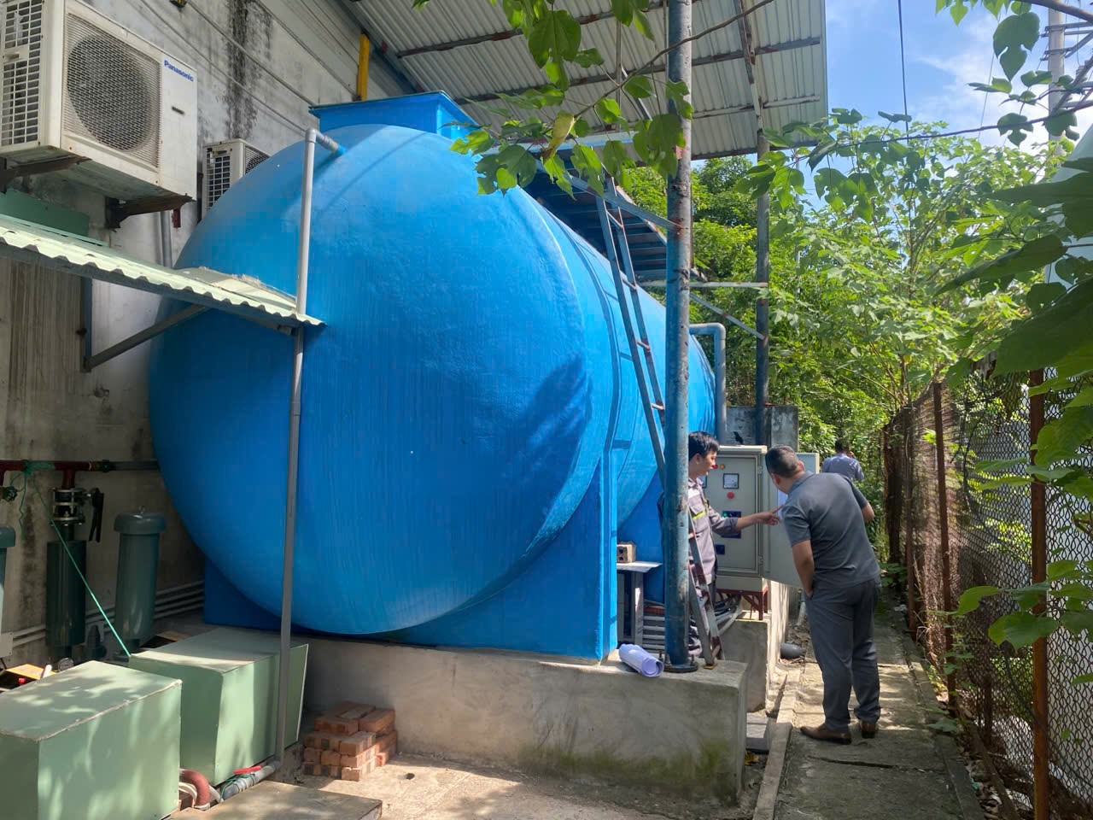
Hình 3.6. Sơ đồ phân luồng dòng thải của cơ sở
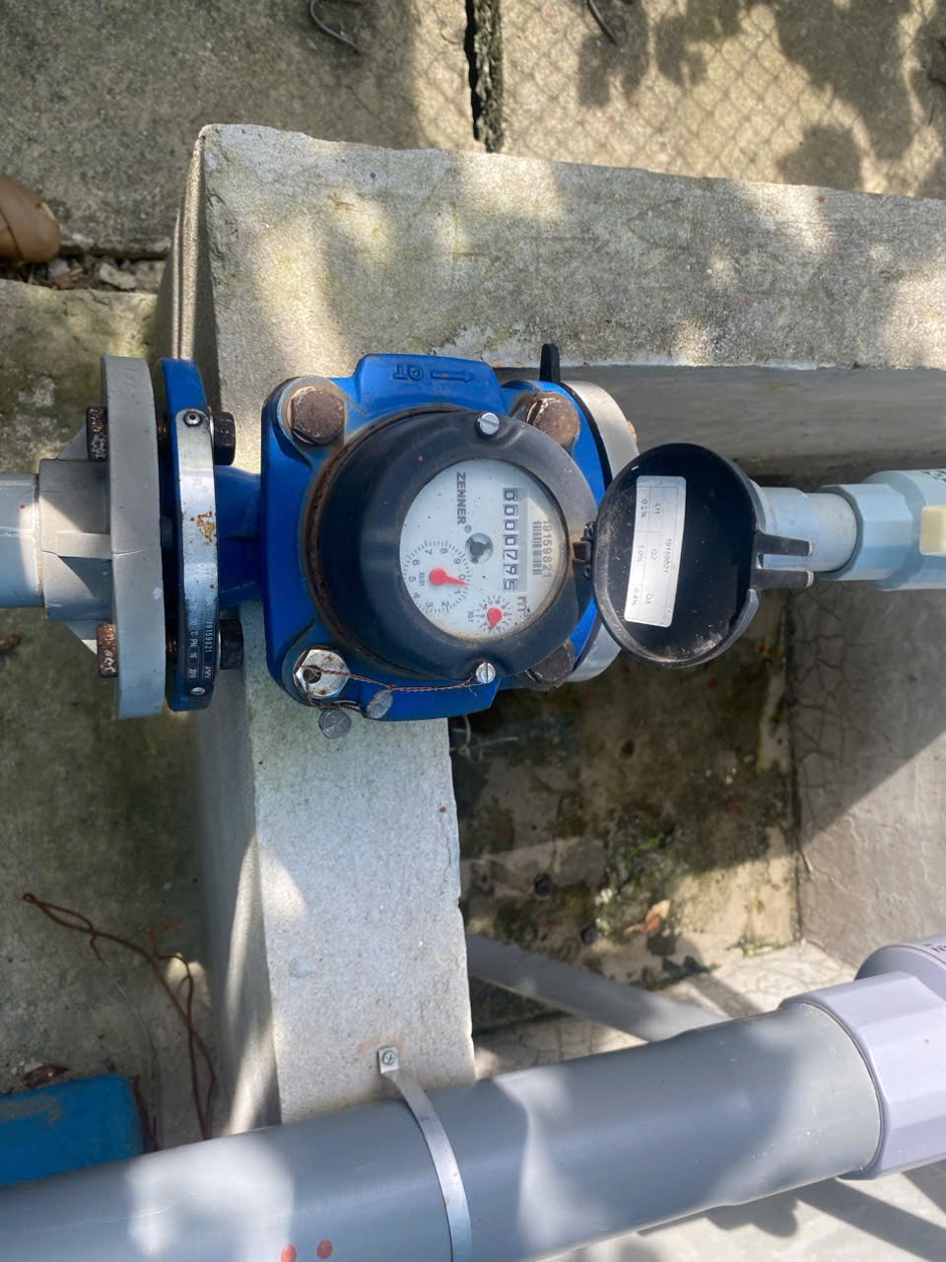
Hình ảnh công tơ điện của hệ thống xử lý nước thải sinh hoạt tại công ty
Bảng 3.2. Thông số kích thước HTXL nước thải sinh hoạt của cơ sở
TT | Hạng mục công trình | Kích thước | Vật liệu | Nguồn gốc
1 | Bể điều hòa | RxDxC = 1,5x2x1,5 | BTCT | Việt Nam
2 | Ngăn tách cặn | DxL = 2,5 x 0,75 | Composite | Việt Nam
3 | Ngăn kị khí | DxL = 2,5 x 0,55 | Composite | Việt Nam
4 | Ngăn thiếu khí | DxL = 2,5 x 1,15 | Composite | Việt Nam
5 | Ngăn hiếu khí | DxL = 2,5 x 1,25 | Composite | Việt Nam
6 | Ngăn lắng + khử trùng | DxL = 2,5 x 1,0 | Composite | Việt Nam
- Danh mục máy móc thiết bị của hệ thống xử lý nước thải sinh hoạt
Bảng 3.3. Danh mục máy móc thiết bị của HTXLNT sinh hoạt
TT | Thiết bị, hàng hóa | Đơn vị | Số lượng | Ghi chú
1 | Cụm bể lắng cạn kết hợp xử lý thiếu khí, hiếu khí, kết hợp lắng và khử trùng  + Hình trụ kích thước LxF =4,7 x2,5m  + Bao gồm bể và đường nối nội bộ;  + Vật liệu chế tạo: Composite dày 8-10mm | Cụm bể | 1,0
2 | Máy bơm nước thải chìm  + Lưu lượng max (Qmax): 5-7m³/h;  + Công suất 0,75 kW/380/50Hz | Máy | 2,0
3 | Máy bơm bùn:  + Lưu lượng max (Qmax): 5-7m³/h;  + Công suất 0,75 kW/380/50Hz | Máy | 1,0
4 | Giá thể vi sinh kị khí:  + Giá thể vi sinh hình cầu:  Kích thước D =(100+- 5%)mm;  + Chất liệu: nhựa PP đen (có mút xốp bên trong)  + Diện tích bề mặt: 780-850m²/m³; | m³ | 2,5
5 | Giá thể vi sinh hiếu khí  + Giá thể vi sinh hình bánh xe  + Kích thước: D25*H110mm;  + Chất liệu: nhựa HDPE;  + Diện tích tiếp xúc bề mặt: 550-650m²/m³; | m³ | 1,5
6 | Tủ điều khiển hệ thống | Tủ | 1,0
7 | Máy thổi khí cạn:  Lưu lượng Q =1,04m³/phút;  + Cột áp: 3m  + Động cơ Việt Nam: 2,2KW/380/50Hz  Tốc độ vòng quay: 1.000RPM  Bao gồm: thân máy, khung sắt, ống hút, đồng hồ áp suất, Puly, dây curoa. | Bộ | 2,0
8 | Cabin điều kiển | m² | 2,0
*) Hóa chất sử dụng cho hệ thống
Danh mục hóa chất sử dụng cho hệ thống :
Bảng 3.4. Hóa chất cấp cho HTXL nước thải sinh hoạt của công ty
TT | Loại hóa chất | Đơn vị | Khối lượng
1 | Giaven | kg/tháng | 1,5
2 | Đường trắng | Kg/tháng | 12
Hồ sơ bản vẽ hoàn công đối với công trình xử lý nước thải được đính kèm tại phần phụ lục của báo cáo.
* Quy trình vận hành hệ thống xử lý nước thải:
Trước khi vận hành cần phải xác định rõ các vấn đề sau để tránh ảnh hưởng đến hệ thống:
+ Hệ thống thu gom độc lập, không được để nước mặt, nước mưa thâm nhập vào hệ thống;
+ Nguồn điện cung cấp cho hệ thống luôn ổn định, không ngắt điện quá 8h liên tục và không mất điện quá 2 lần/tuần;
+ Khi nghỉ dài >3 ngày phải có kế hoạch cho đơn vị thi công biết và phải chuẩn bị dinh dưỡng cấp cho hệ thống và không được ngắt điện hay tạm dừng hoạt động của hệ thống;
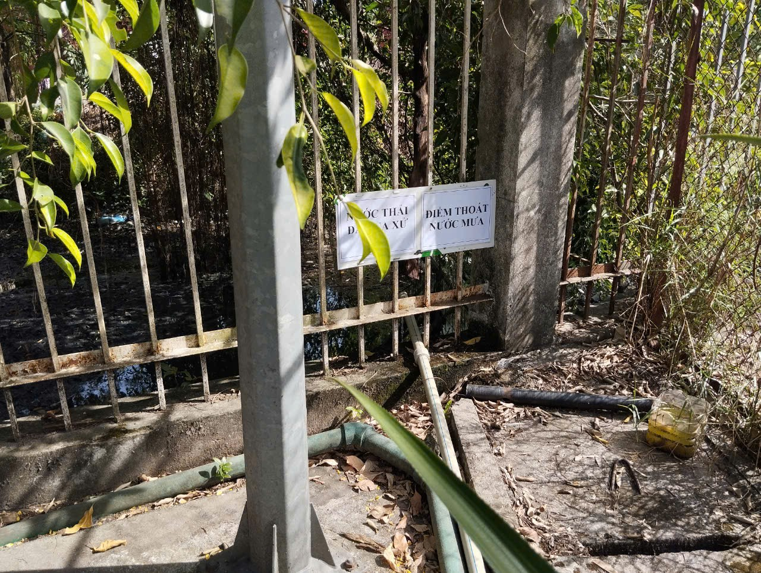
Hình 3.7. Điểm xả nước thải của cơ sửo

3.2. Công trình, biện pháp xử lý bụi, khí thải
Trong quá trình sản xuất, một số công đoạn phát sinh bụi như:
+ Nhập nguyên liệu và lấy nguyên liệu từ kho nguyên liệu gồm bụi;
+ Bụi gỗ phát sinh trong quá trình giáp mặt, chà giáp, máy bào, máy chà vân, máy tao vân
+ Bụi gỗ phát sinh trong quá trình cắt biên, máy xẻ tấm, máy cắt đầu
* Nguồn phát sinh bụi, khí thải của cơ sở
+ Nguồn số 1:
Bụi phát sinh từ quá trình gia công cắt, khoan lỗ, chà bóng từ nhà xưởng số 1 về hệ thống xử lý bụi số 01 bằng các đường ống nhựa mềm D90 dài 60m và đường ống kẽm tròn xoắn có đường kính D100 dài 100m, D150 dài 120 m, D200 dài 60 m, D650 dài 30m.
+ Nguồn số 2:
Bụi phát sinh từ quá trình gia công cắt, khoan lỗ, chà bóng từ nhà xưởng số 2 về hệ thống xử lý bụi số 02 bằng các đường ống nhựa mềm D90 dài 50m và đường đường ống kẽm tròn xoắn có đường kính D150 dài 120 m, D200 dài 60 m, D300 dài 20m, D800 dài 40m.
*) Công trình xử lý bụi, khí thải của cơ sở
Tổng hợp số lượng công trình xử lý bụi, khí thải của cơ sở đã đầu tư có ống thoát khí ra ngoài môi trường như sau:
Bảng 3.5. Tổng hợp các công trình xử lý bụi, khí thải đã đầu tư của cơ sở
TT | Tên hệ thống | Số lượng hệ thống | Công suất hệ thống | Nguồn gốc công nghệ
1 | Hệ thống thu gom, xử lý bụi từ nhà xưởng số 01 (HT số 01) | 01 | 36.000 m³/h | Trung Quốc
2 | Hệ thống thu gom, xử lý bụi từ nhà xưởng số 2 (HT số 02) | 01 | 65.000 m³/h | Trung Quốc
Sơ đồ công nghệ và thuyết minh hệ thống xử lý bụi của cơ sở cụ thể như sau:
Hệ thống thu gom, xử lý bụi trong các dây chuyền sản xuất (02 hệ thống).
Công ty đã đầu tư 02 hệ thống thu hồi, xử lý bụi cho dòng số 01- 02. Sơ đồ quy trình của 2 hệ thống xử lý bụi các dây chuyền sản xuất của cơ sở tương tự nhau cụ thể như sau:
Ống mềm
Ống nhánh
Ống chính
Hệ thống lọc bụi túi vải
Quạt hút
Bụi
Thu gom, vận chuyển
Khí thải sau xử lý đạt QCVN 19:2009/BTNMT (cột B, Kp= 0,8; Kv= 1,2) thải ra ngoài môi trường
Nguồn bụi phát sinh
Hình 3.8. Sơ đồ quy trình thu hồi, xử lý bụi gỗ từ sản xuất của cơ sở
Thuyết minh quy trình
Bụi phát sinh tại các máy gia công: Tại các máy gia công tấm, ván gỗ như: chà bóng, cắt, mài, khoan lỗ… làm phát sinh bụi gỗ. Do đặc thù ngành sản xuất, bụi gỗ phát sinh ở hầu hết các công đoạn gia công sản xuất. Vì vậy, để đảm bảo thu gom triệt để bụi phát sinh đưa về hệ thống xử lý để thu hồi cơ sở đã lắp đặt các hệ thống thu bụi trung tâm tương ứng với mỗi khu vực sản xuất và đưa tới hệ thống xử lý bên ngoài nhà xưởng.
Hệ thống đường ống thu bụi bao gồm ống mềm, ống nhánh, ống chính: được bố trí các đầu thu hút bụi ngay tại các máy bằng các ống mềm, chính là đầu hút bụi tại từng vị trí phát sinh bụi, đưa tập trung tới đường ống thu bụi phụ theo nhánh và đấu nối vào đường ống thu bụi chính (đường ống thu bụi trung tâm) và nhờ hoạt động của quạt hút li tâm, tạo ra lưu lượng, áp suất lớn để đưa toàn bộ lượng không khí chứa bụi từ các đường ống dẫn tới hệ thống xử lý lọc bụi túi vải.
Thiết bị lọc bụi túi vải: Cho không khí lẫn bụi đi qua tấm vải lọc, ban đầu các hạt bụi lớn hơn khe giữa các sợi vải sẽ bị giữ lại trên bề mặt vải theo nguyên lý rây, các hạt nhỏ hơn bám dính trên bề mặt sợi vải lọc do va chạm, lực hấp dẫn và lực hút tĩnh điện, dần dần lớp bụi thu được dày lên tạo thành lớp màng trợ lọc, lớp màng này giữ được cả các hạt bụi có kích thước rất nhỏ. Các hạt bụi được giữ lại bám dính trên bề mặt các túi lọc sẽ được rũ xuống khoang thu bụi nhờ cơ chế rũ bụi tự động của bộ phận rũ bụi tự động bằng khí nén. Bộ phận rũ bụi tự động bao gồm: bình tích áp, van nổ, đường ống dẫn khí, bảng mạch điều khiển ra ngoài còn các hạt bụi bị giữ lại nhờ các túi lọc. Bụi rũ ra sẽ rơi xuống khoang thu bụi và được hút tự động về dây chuyền ép viên nén.
Khí sạch sau khi bụi được loại bỏ đạt QCVN 19:2009/BTNMT, Cột B (Quy chuẩn kỹ thuật quốc gia về khí thải công nghiệp đối với bụi và các chất vô cơ) dưới tác dụng của quạt hút li tâm sẽ chuyển động xoáy lên phía trên theo đường ống dẫn và thoát ra ngoài môi trường qua ống phóng không.
*) Thông số kỹ thuật của các hệ thống thu gom, xử lý thu hồi bụi đã đầu tư:
Cơ sở đã đầu tư hệ thống thu gom, xử lý bụi số 1 công suất 36.000m³/h và hệ thống thu gom, xử lý bụi số 02 công suất 65.000 m³/h với thông số kỹ thuật như sau:
Bụi phát sinh từ quá trình gia công cắt, khoan lỗ, chà bóng từ nhà xưởng số 1 về hệ thống xử lý bụi số 01 bằng các đường ống nhựa mềm D90 dài 60m và đường ống kẽm tròn xoắn có đường kính D100 dài 100m, D150 dài 120 m, D200 dài 60 m, D650 dài 30m.
Hình ảnh hệ thống xử lý bụi số 01 của công ty:
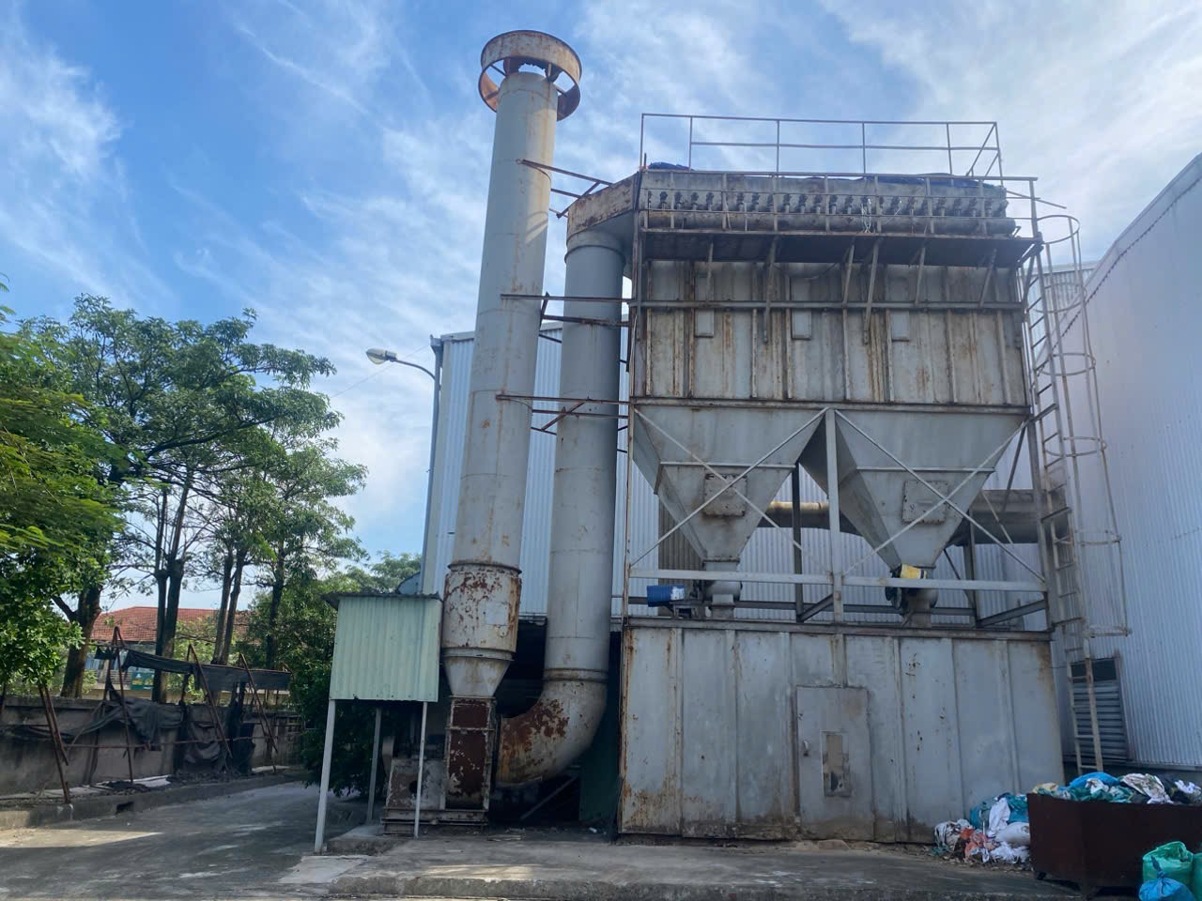
Hình 3.9. Hệ thống thu gom, xử lý bụi số 01
Bảng 3.6. Thông số kỹ thuật của HTXL bụi gỗ số 01
Thiết bị | Thông số kỹ thuật | Đơn vị | Số lượng | Tình trạng thiết bị
Quạt hút | Công suất: 75kW/380v/ 50Hz  Vật liệu: inox. Xuất xứ: Trung Quốc | Chiếc | 01 | Hoạt động tốt
Rọ lọc bụi | Ø115mm  Vật liệu: thép mạ kẽm | Cái | 400 | Hoạt động tốt
Túi lọc bụi | S = 740 m²  Vật liệu : Vải lọc bụi PE550 chịu dầu, nước  D x L = 150 x 2500mm | Túi | 400 | Hoạt động tốt
Ống thoát khí số 01 | D = 500 mm, H = 18m | Chiếc | 1 | Hoạt động tốt
Hiệu quả xử lý của hệ thống: Bụi sau khi được xử lý qua hệ thống thu gom, xử lý sẽ đảm bảo quy chuẩn QCVN 19:2009/BTNMT (Cột B, K_{p}=0,8, K_{v}=1,2) – Quy chuẩn kỹ thuật quốc gia về khí thải công nghiệp đối với bụi và các chất vô cơ.
+ Nguồn số 2:
Bụi phát sinh từ quá trình gia công cắt, khoan lỗ, chà bóng từ nhà xưởng số 2 về hệ thống xử lý bụi số 02 bằng các đường ống nhựa mềm D90 dài 50m và đường đường ống kẽm tròn xoắn có đường kính D150 dài 120 m, D200 dài 60 m, D300 dài 20m, D800 dài 40m.
Hình ảnh hệ thống thu gom bụi số 02:
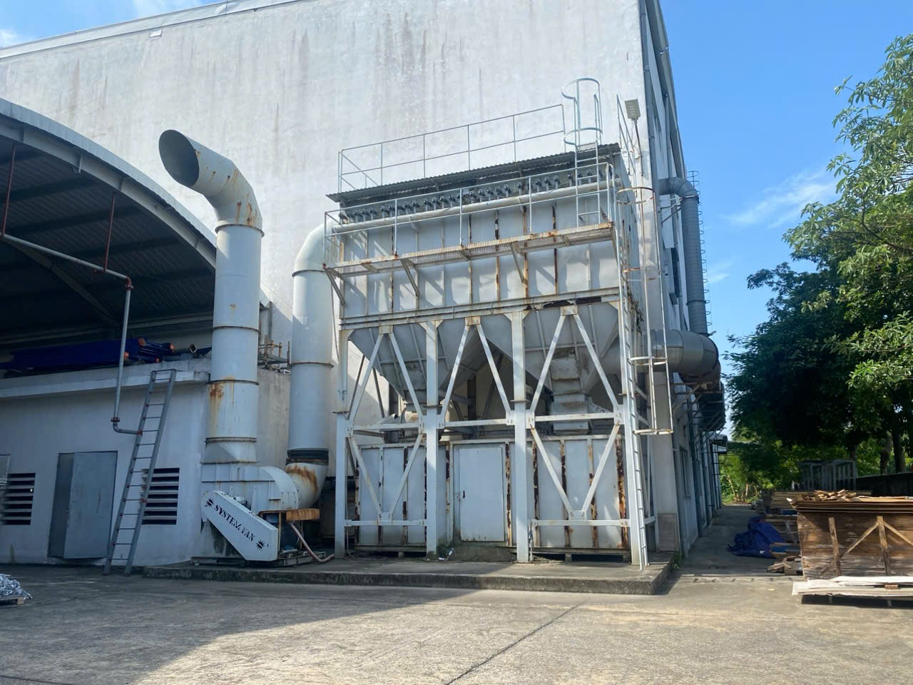
Hình 3.10. Hệ thống thu gom, xử lý bụi số 02
Bảng 3.7. Thông số kỹ thuật của HTXL bụi gỗ số 02
Thiết bị | Thông số kỹ thuật | Đơn vị | Số lượng | Tình trạng thiết bị
Quạt hút | Công suất: 75kW/380v/ 50Hz  Vật liệu: inox. Xuất xứ: Trung Quốc | Chiếc | 01 | Hoạt động tốt
Rọ lọc bụi | Ø115mm  Vật liệu : thép mạ kẽm | Cái | 400 | Hoạt động tốt
Túi lọc bụi | S = 740 m²  Vật liệu : Vải lọc bụi PE550 chịu dầu, nước  D x L = 150 x 2500mm | Túi | 400 | Hoạt động tốt
Ống thoát khí số 02 | D = 500 mm, H = 12m | Chiếc | 1 | Hoạt động tốt
Hiệu quả xử lý của hệ thống: Bụi sau khi được xử lý qua hệ thống thu gom, xử lý sẽ đảm bảo quy chuẩn QCVN 19:2009/BTNMT (Cột B, K_{p}=0,8, K_{v}=1,2) – Quy chuẩn kỹ thuật quốc gia về khí thải công nghiệp đối với bụi và các chất vô cơ.
3.3. Công trình, biện pháp lưu giữ, xử lý chất thải rắn thông thường:
- Nguồn phát sinh chất thải:
+ Chất thải sinh hoạt: Phát sinh từ hoạt động sinh hoạt của cán bộ công nhân viên.
Với số lượng lao động là 90 người. Theo thực tế, tỷ lệ phát sinh chất thải rắn sinh hoạt trung bình khoảng 0,5 kg/người/ngày. Lượng chất thải rắn sinh hoạt phát sinh khoảng 0,5 x 90= 45 kg/ngày tương đương 13,5 tấn/năm. Thành phần chất thải sinh hoạt phần lớn là các chất hữu cơ dễ phân huỷ (như rau, thức ăn thừa, vỏ hoa quả). Ngoài ra còn có một phần nhỏ các loại bao bì thực phẩm, giấy thải và các chất thải từ văn phòng.
Công ty bố trí các thùng rác có dung tích 50 lít, 120 lít tại khu vực văn phòng, nhà ăn. Cuối ngày, nhân viên vệ sinh thu gom, tập kết rác thải sinh hoạt tại khu vực chứa và thuê đơn vị có chức năng thu gom, vận chuyển xử lý.
+ Chất thải rắn công nghiệp:
Chất thải rắn sản xuấtthông thường gồm: đầu mẩu gỗ thừa, mùn cưa, bụi gỗ... từ các công đoạn gia công sản xuất cụ thể như sau:
Bảng 3.8. Khối lượng chất thải rắn công nghiệp thông thường phát sinh tại cơ sở
TT | Chất thải | Khối lượng phát sinh
I | Chất thải sinh hoạt | 13.500 Kg/năm
II | Chất thải rắn công nghiệp thông thường | 6.510 kg/năm
1 | Đầu mẩu gỗ không dính hóa chất | 3.200
2 | Mùn cưa, Bụi gỗ | 1.800
3 | Găng tay, giẻ lau, quần áo bảo hộ lao động không dính thành phần nguy hại | 320
4 | Bao bì, bìa carton hỏng | 650
5 | Pallet gỗ | 540
- Biện pháp lưu giữ, xử lý:
+ Đối với chất thải rắn: Công ty tiến hành phân loại chất thải ngay tại nguồn, tại nhà xưởng, văn phòng và nhà ăn theo 3 loại: chất thải rắn nguy hại, chất thải rắn sản xuất, chất thải sinh hoạt. Hiện tại, công ty đã thành lập đội vệ sinh môi trường để thu gom toàn bộ chất thải phát sinh về kho chứa và vệ sinh khuôn viên Công ty đảm bảo luôn sạch sẽ. Việc quản lý thức ăn thừa tại nhà máy được thực hiện ngay tại nguồn, cụ thể công ty dựa vào số lượng lao động đi làm để đăng ký suất ăn theo ngày với đơn vị được thuê nấu ăn. Do đó, việc phát sinh thức ăn thừa là rất ít. Lượng phát sinh thức ăn thừa từ bếp ăn ca được nhân viên nấu ăn thu gom, phân loại sau mỗi bữa ăn ca và tập kết tại thùng chứa tại khu vực nhà bếp của cơ sở, sau đó nhân viên của cơ sở sẽ bàn giao cho đơn vị có chức năng thu gom và xử lý theo đúng quy định.
+ Đối với chất thải sinh hoạt phát sinh tại khu vực văn phòng và của công nhân: công ty đã bố trí các thùng rác lớn dung tích 120l đặt tại một số vị trí của nhà máy và đặt dọc hành lang xung quanh nhà máy, cuối ngày được đội vệ sinh môi trường của Công ty thu gom tập trung về kho chứa chất thải sinh hoạt của công ty có diện tích 10m² (DxR= 2mx5m).
+ Chất thải rắn công nghiệp không chứa thành phần nguy hại phát sinh từ hoạt động sản xuất của Nhà máy được thu gom phân loại và chứa trong các thùng chứa chuyên dụng, vận chuyển về khu lưu giữ chất thải tạm thời để lưu trữ và được chuyển cho đơn vị có chức năng để vận chuyển và xử lý (theo hợp đồng đính kèm phụ lục báo cáo).
- Toàn bộ lượng chất thải rắn thông thường được thu gom đưa về khu lưu giữ chất thải của Công ty Cổ phần nội thất Fami tại khu lưu giữ chất thải thông thường diện tích 100 m².
- Thiết bị lưu giữ chất thải công nghiệp thông thường: công ty sử dụng các thùng nhựa chuyên dụng có nắp đậy, dung tích 200 lít/thùng và bao bì mềm để chứa chất thải công nghiệp thông thường.
+ Đối với cặn lắng tại các hố ga, các bể phốt và hệ thống xử lý nước thải, Công ty hợp đồng với đơn vị có chức năng định kỳ đến hút và đem đi xử lý theo quy định.
Hình ảnh khu lưu giữ chất thải thông thường của cơ sở như sau:
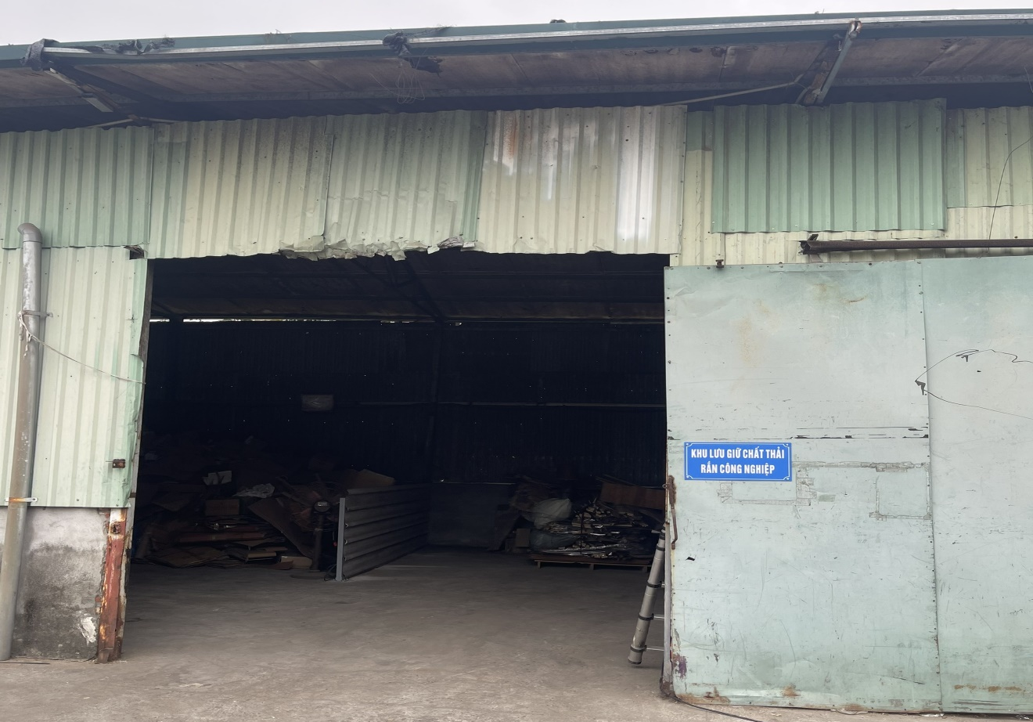
Hình ảnh khu lưu giữ chất thải thông thường tại cơ sở

3.4. Công trình, biện pháp lưu giữ, xử lý chất thải nguy hại
- Nguồn phát sinh:
+ Phát sinh từ hoạt động của văn phòng: Bóng đèn huỳnh quang và các loại thủy tinh hoạt tính thải.
+ Phát sinh từ hoạt động sản xuất của công ty: Chất hấp thụ, vật liệu lọc, giẻ lau, vải bảo vệ thải bị nhiễm các thành phần nguy hại; Bóng đèn huỳnh quang thải; Các loại dầu mỡ thải; bao bì cứng thải bằng nhựa có thành phần nguy hại, bao bì cứng thải bằng kim loại có thành phần nguy hại, hộp mực in thải;
- Khối lượng CTNH phát sinh tại cơ sở được thể hiện trong bảng sau:
Bảng 3.9. Danh mục các chất thải nguy hại phát sinh tại cơ sở
TT | Loại chất thải | Mã CTNH | Tính chất | Khối lượng phát sinh
 |  |  |  | (kg/năm)
1 | Chất hấp thụ, vật liệu lọc, giẻ lau, vải bảo vệ thải bị nhiễm các thành phần nguy hại | 18 02 01 | Đ, ĐS, C | 224
2 | Bóng đèn huỳnh quang thải và các loại thủy tinh hoạt tính thải | 16 01 06 | Đ, ĐS | 60
3 | Dầu động cơ, hộp số và bôi trơn tổng hợp thải | 17 02 03 | Đ, ĐS, C | 200
4 | Bao bì cứng thải bằng nhựa chứa thành phần nguy hại (thùng đựng keo) | 18 01 03 | Đ, ĐS | 150
5 | Bao bì cứng thải bằng kim loại chứa thành phần nguy hại (thùng đựng dầu mỡ thải) | 18 01 02 | Đ, ĐS | 180
6 | Mùn cưa, phoi bào, đầu mẩu gỗ thừa có các thành phần nguy hại | 09 01 01 | C, Đ, ĐS | 1.100
7 | Vật thể dùng để mài đã qua sử dụng có các thành phần nguy hại ( như Giấy nhám, giấy ráp…) | 07 03 10 | C, Đ, ĐS | 130
8 | Chất kết dính (loại có dung môi hữu cơ hoặc thành phần nguy hại) như cặn keo thải | 08 03 01 | C, Đ, ĐS | 120
9 | Hộp chứa mực in (loại có thành phần nguy hại trong nguyên liệu sản xuất mực) thải | 08 02 04 | Đ, ĐS | 24
Tổng |  |  |  | 2.188
- Biện pháp lưu giữ, xử lý:
+ Sau khi thu gom, vận chuyển CTNH về khu vực lưu giữ, công ty tiến hành phân loại CTNH thành các loại và sử dụng bao bì, thiết bị chuyên dụng đáp ứng các yêu cầu chung theo Thông tư số 02/2022/TT-BTNMT: Quy định về QLCTNH, để đóng gói, lưu chứa CTNH.
- Công ty đã bố trí khu vực lưu trữ chất thải nguy hại có mái che, các loại chất thải nguy hại dạng rắn được chứa trong các thùng chuyên dụng, với tổng 9 thùng chứa chuyên dụng dung tích 200l, có nắp đậy. Bên ngoài các thùng chứa có dán nhãn và mã chất thải nguy hại. Kho lưu trữ chất thải nguy hại có diện tích 15m² (DxR = 3mx5m); Trong khu lưu giữ chất thải nguy hại có cắt rãnh để thu chất lỏng chảy tràn chạy xung quanh có bề rộng 100mm, chiều sâu rãnh là 50mm. Rãnh được đưa đến hố gom đặt trong khu lưu giữ, hố gom có kích thước LxBxH là 0,4m x 0,4m x 0,4m.
- Biển cảnh báo: Được lắp tại mỗi ngăn, ở vị trí đúng với tầm nhìn của mọi người, hoặc cao hơn một chút và dấu hiệu biển gồm hình tam giác đều, nền tam giác màu vàng, viền đen với các biểu tượng màu đen và chữ màu đen (nếu có) tương ứng với tính chất của loại chất thải và ý nghĩa cảnh báo theo TCVN 6707:2009.
- Biện pháp xử lý: Công ty đã kí hợp đồng với đơn vị có chức năng (Công ty CP Môi trường đô thị và công nghiệp 11 –Urenco 11) (Hợp đồng được đính kèm phụ lục của báo cáo).
Công ty đã được Sở Tài nguyên và Môi trường tỉnh Hưng Yên cấp sổ đăng ký chủ nguồn thải chất thải nguy hại mã số QLCTNH 33.000338.T (cấp lần thứ nhất) ngày 03/10/2014;
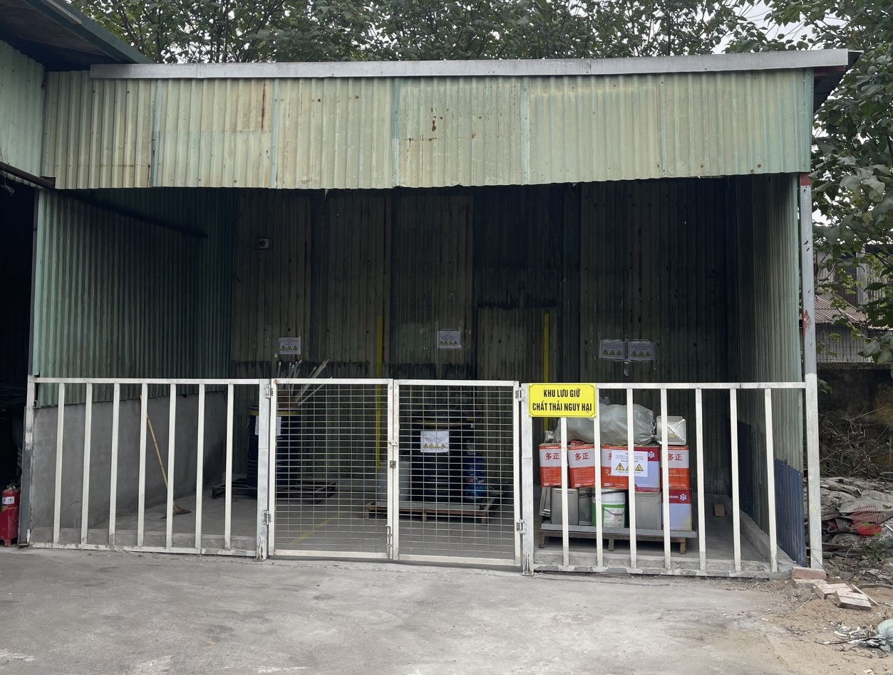

Hình ảnh khu lưu giữu CTNH tại cơ sở

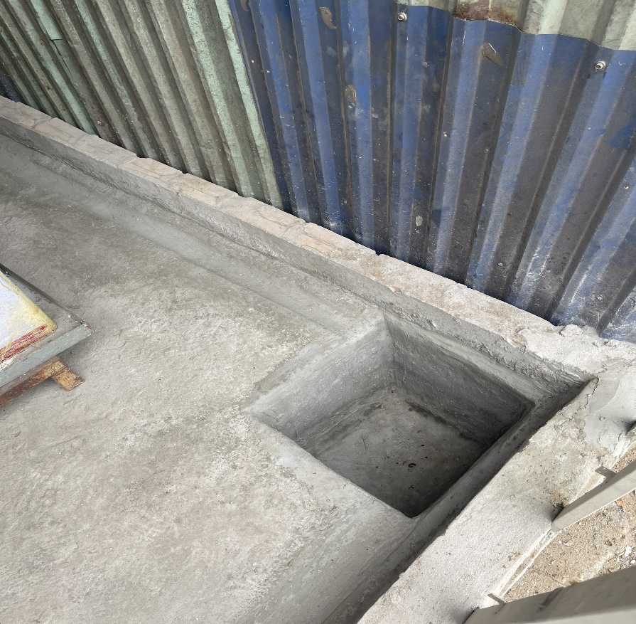

Hình ảnh rãnh thu, hố gom phòng ngừa rò rỉ, tràn đổ CTNH dạng lỏng

3.5. Công trình, biện pháp giảm thiểu tiếng ồn, độ rung
* Nguồn phát sinh tiếng ồn, độ rung của cơ sở
- Hoạt động của máy cắt, khoan lỗ;
- Hoạt động của máy chà bóng
- Hoạt động của hệ thống quạt hút công nghiệp
- Khu vực đặt máy phát điện dự phòng.
- Hoạt động của hệ thống máy bơm.
- Hoạt động của phương tiện giao thông vận tải ra vào nhà máy
* Biện pháp, công trình giảm thiểu tiếng ồn, độ rung của cơ sở
Để giảm tiếng ồn công ty áp dụng các biện pháp sau:
- Giảm thiểu tiếng ồn tại nguồn bằng việc cân bằng động các cơ cấu quay, thiết kế các bộ phận giảm âm.
- Đặc biệt công nhân làm việc ở bộ phận tiếng ồn lớn được trang bị đầy đủ các thiết bị và dụng cụ chống ồn cá nhân (mũ, chụp bịt tai, găng tay, ủng, quần áo lao động) đồng thời công ty quy định cụ thể thời gian làm việc trong 1 ca được rút ngắn 1-2 giờ, nghỉ giữa ca 30 phút.
- Bố trí máy phát điện dự phòng ở khu vực riêng.
- Trồng nhiều cây xanh xung quanh cơ sở để giảm thiểu tác động của tiếng ồn, độ rung, cải thiện vi khí hậu trong khuôn viên nhà máy.
Để giảm thiểu độ rung công ty áp dụng các biện pháp sau:
- Đối với các thiết bị không thể cách ly (máy cắt, quạt gió..), tại các ống hút, ống đẩy sử dụng các mối nối mềm. Lắp các chi tiết giảm ồn và rung, ống giảm thanh và gioăng cao su, lò xo giảm chấn.
- Định kỳ bảo dưỡng máy, thiết bị, dụng cụ và phương tiện làm việc để giảm độ rung;
- Thay đổi tính đàn hồi và khối lượng của các bộ phận máy móc sản xuất để thay đổi tần số dao động riêng của chúng tránh cộng hưởng;
Quy chuẩn áp dụng đối với tiếng ông, độ rung:
+ QCVN 26:2010/BTNMT: Quy chuẩn kỹ thuật Quốc gia về tiếng ồn;
+ QCVN 27:2016/BTNMT: Quy chuẩn kỹ thuật Quốc gia về độ rung- mức tiếp xúc cho phép độ rung tại nơi làm việc;

3.6. Phương án phòng ngừa, ứng phó sự cố môi trường
Các biện pháp phòng ngừa, ứng phó sự cố môi trường đang áp dụng tại cơ sở:
3.6.1. Hệ thống xử lý nước thải:
+ Đối với hệ thống xử lý nước thải sinh hoạt của công ty:
        - Khi mất điện lưới, máy phát điện dự phòng của Nhà máy được đưa vào hoạt động, các thiết bị công nghệ phục vụ quá trình xử lý sẽ vận hành bình thường.
        - Thường xuyên nạo vét hố ga, nạo vét bùn thải từ hệ thống xử lý nước thải sinh hoạt;
        - Thường xuyên kiểm tra, tu dưỡng các thiết bị của hệ thống xử lý nước thải sinh hoạt và tiến hành thay thế thiết bị khi phát hiện hỏng hóc.
        - Khi xảy ra sự cố khiến hệ thống không vận hành được, Công ty sẽ cho công nhân nghỉ làm trong khi khắc phục sự cố. Không chuyển giao nước thải cho đơn vị thu gom.
3.6.2. Hệ thống thu gom, xử lý bụi:
+ Thường xuyên theo dõi hoạt động và thực hiện bảo dưỡng định kỳ để có biện pháp khắc phục kịp thời nhằm đảm bảo khí thải đạt tiêu chuẩn quy định trước khi thải ra ngoài môi trường.
+ Chuẩn bị một số bộ phận, thiết bị dự phòng đối với một số các bộ phận dễ hư hỏng như: quạt hút, chụp hút, túi vải, khung xương túi vải…
+ Lập sổ tay hướng dẫn vận hành, nêu biện pháp khắc phục một số sự cố điển hình, viết nhật kí vận hành hệ thống thường xuyên.
+ Thay thế các vật liệu xử lý (than hoạt tính, dung dịch hấp thụ,...) theo đúng khuyến cáo của nhà sản xuất.
+ Viết báo cáo sự cố và lưu hồ sơ.

3.6.3. Khu lưu giữ chất thải:
+ Xây dựng khu lưu giữ chất thải có mái che, xung quanh có gờ bao đề phòng khi có sự cố đổ vỡ, chất thải tràn ra ngoài gây nguy hiểm hoặc chất thải có thể lẫn vào nước mưa gây ô nhiễm môi trường.
+ Khu lưu giữ chất thải được phân chia thành nhiều khu vực lưu giữ khác nhau. Các khu vực này được thiết kế với khoảng cách phù hợp theo quy định lưu giữ chất thải nguy hại, hạn chế khả năng tương tác giữa các loại chất thải và xảy ra sự cố cháy nổ. Mỗi khu vực lưu giữ được trang bị các biển cảnh báo và thiết bị PCCC, dụng cụ bảo hộ lao động, các vật liệu ứng phó khắc phục nếu có sự cố xảy ra.
+ Chất thải rắn từ khu vực sản xuất, nhà bếp và khối văn phòng được thu gom bằng các thùng đựng rác và được tập kết tại những nơi quy định. Cụ thể, Công ty đã có bộ phận tạp vụ chuyên về việc lau dọn và thu gom, phân loại rác thải.
Đối với rác thải không thể tái chế gồm rác thải sinh hoạt từ nhà bếp ăn ca, xỉ than,… Công ty đã ký hợp đồng với đơn vị thu gom vận chuyển xử lý chất thải có chức năng. Tần suất thu gom chất thải sinh hoạt và chất thải rắn thông thường là 1 lần/ngày;
+ Đối với CTNH:
- Tại Nhà máy có đặt các thùng rác để chứa CTNH tại khu vực phát sinh chất thải nguy hại và có phân công 1 cán bộ kiêm nhiệm để đảm nhiệm việc phân định, phân loại và quản lý CTNH.
- Sau khi thu gom, vận chuyển CTNH về khu lưu trữ thì tiến hành phân loại CTNH thành các loại và sử dụng bao bì, thiết bị chuyên dụng đáp ứng các yêu cầu chung theo thông tư 02/2022/TT-BTNMT. Các bao bì, thiết bị lưu chứa được dán nhãn rõ ràng, dễ đọc, không bị mờ và phai màu.
- Công ty cũng đã xây dựng nhà lưu giữ tạm thời CTNH trong thời gian chờ đơn vị thu gom, vận chuyển đi xử lý. Nhà lưu giữ tạm thời CTNH được xây dựng cạnh khu lưu trữ CTR thông thường như sau:
- Diện tích khoảng: 10m²
- Mái che: Được lắp đặt bằng mái tôn lạnh chắc chắn và bền, có khả năng che mưa che nắng ngăn không cho CTNH bị nhiễm nước mưa.
- Tường bao: Xây dựng và bao quanh khu vực lưu giữ và chia các khu vực lưu giữ từng loại chất thải khác nhau
- Nền: Nền bê tông láng phẳng bề mặt
- Biển cảnh báo: Được lắp đặt đầy đủ theo TCVN 6707:2009.

3.6.4. Biện pháp phòng ngừa, ứng phó sự cố cháy nổ:
Để phòng ngừa sự cố cháy nổ, công ty ban hành và sẽ thực hiện nghiêm ngặt các quy định về phòng chống cháy nổ và an toàn lao động, bao gồm các biện pháp sau:
- Có các bảng nội quy PCCC, biển cấm lửa...
- Trang bị hệ thống báo cháy, đèn hiệu, còi cứu hỏa hoạt động bằng đầu cảm biến (Sensor) điện tử.
- Hệ thống cấp nước cho công tác chữa cháy: Nước luôn được chứa đầy trong bể chứa, hệ thống ống được dẫn tới các vị trí quan trọng đặt các họng cứu hỏa.
- Thường xuyên huấn luyện cho công nhân công tác phòng cháy chữa cháy (PCCC) trước khi vào sản xuất, có đội chữa cháy được huấn luyện tốt và luôn ở trạng thái thường trực
- Công ty đã thiết kế hệ thống, thiết bị PCCC
+ Trang bị, lắp đặt các thiết bị PCCC theo thiết kế được kiểm duyệt, kiểm tra thử hoạt động cua Trung tâm báo cháy và xác suất một số đầu báo cháy, nút ấn chuông, đèn hoạt động bảo đảm theo đúng chức năng;
+ Hệ thống chữa cháy bàng nước đã thi công, lắp đặt theo hồ sơ thiết kế được phê duyệt;
+ Hệ thống dàn đầu phun chữa cháy tự động lắp đặt gồm các đầu phun chữa cháy Sprinkler quay lên;
+ Cấp nước chữa cháy ngoài nhà gồm các trụ nước chữa cháy họng kép D65 và các trụ tiếp nước chữa cháy;
+ Cấp nước chưa cháy trong nhà có các họng nước vách tường D50MM có lăng, vòi van khóa đồng bộ.
+ Về nguồn nước phục vụ chữa cháy: Bể nước PCCC được bổ sung nước liên tục vào bể từ hệ thống cấp nước chữa cháy của KCN với đường ống D100mm (theo hồ sơ hoàn công, đường ống cấp vào bể có lưu lượng Q = 20l/s); xe chữa cháy có thể tiếp cận và lấy nước phục vụ công tác chữa cháy tại cơ sở
+ Thường xuyên kiểm tra chức năng vận hành tự động, khả năng tự động đóng ngắt của máy bơm bù bơm chữa cháy động cơ điện và máy bơm diesel
+ Thường xuyên kiểm tra hoạt động của các trụ nước chữa cháy ngoài nha, họng nước trong nhà tại các khu vực
+ Trang bị các hệ thống đền chiếu sáng sự cố, đèn chỉ dẫn thoát nạn (Exit);
+ Thường xuyên kiểm tra hoạt động của hệ thống điện chiếu sáng sự cố và chỉ dẫn thoát nạn
+ Trang bị các phương tiện chữa cháy như: bình bột chữa cháy MFZL8; bình chữa cháy khí CO₂ loại MT5. Các thiết bị trên được lắp đặt theo đúng thiết kế được duyệt, kiểm tra bằng quan sát thực tế đạt yêu cầu.

3.6.5. Biện pháp phòng ngừa, ứng phó sự cố tai nạn lao động:
Phòng ngừa:
- Đề ra các nội quy an lao động, hướng dẫn cụ thể về vận hành an toàn cho máy móc, thiết bị, đồng thời kiểm tra chặt chẽ và có biện pháp xử lý đối với các cá nhân, tổ nhóm vi phạm.
- Quy định về trang phục, đầu tóc gọn gàng trong khi làm việc và trang bị đầy đủ thiết bị bảo hộ lao động cho công nhân.
- Cấm sử dụng điện thoại di động, làm việc riêng trong giờ làm việc;
- Đào tạo, huấn luyện các kỹ năng làm việc cho người mới được tuyển dụng;
- Tuyên truyền và nâng cao nhận thức về an toàn lao động cho người công nhân;
- Kiểm tra thiết bị an toàn, gương chiếu hậu của phương tiện vận tải để tránh các tai nạn không đáng có xảy ra.
- Xây dựng công tác quản lý an toàn theo quy định tại Thông tư số 43/2010/TT- BCT ngày 29/12/2010 của Bộ Công Thương.
Ứng phó:
Khi sự cố xảy ra tùy theo mức độ của tai nạn mà thực hiện các biện pháp ứng phó khác nhau nhưng về cơ bản qua các bước như sau:
- Khi phát hiện sự cố người phát hiện cần nhận biết được mức độ nguy hiểm của tai nạn và thông báo cho giám đốc sản xuất hoặc trưởng bộ phận sản xuất để cho dừng hoạt động và thực hiện thao tác cứu chữa người bị tai nạn.
- Thực hiện các biện pháp sơ cứu kịp thời: Các phương pháp sơ cứu khẩn cấp là các biện pháp cấp cứu tạm thời ban đầu nhằm cứu hộ sinh mạng và tránh tai biến khi người lao động bị tai nạn mà chưa có sự chăm sóc của các bác sỹ. Khi xảy ra tai nạn cần phải:
Kiểm tra xem nạn nhân có bị chảy máu, gãy xương, nôn hay không.
Kiểm tra xem nạn nhân có còn tỉnh táo, còn thở, mạch còn hay không.

3.6.6. Biện pháp phòng ngừa, ứng phó sự cố tai nạn giao thông:
- Cán bộ công nhân viên, khách hàng ra vào Nhà máy theo đúng cửa và trong thời gian quy định, dừng và gửi xe đúng nơi quy định.
- Đối với phương tiện vận chuyển, bốc xếp hàng hóa khi ra vào Nhà máy được yêu cầu phải tuân theo sự hướng dẫn, xắp xếp của bảo vệ Công ty
- Sơ cứu tại chỗ người bị tai nạn

- Chuyển người bị tai nạn đến cơ sở y tế.

3.6.7. Biện pháp phòng ngừa, ứng phó sự cố rò rỉ hóa chất
*) Biện pháp phòng ngừa sự cố rò rỉ hóa chất:
Để hạn chế được tác động của sự cố rò rỉ hóa chất nhà máy sẽ thực hiện các biện pháp như sau:
- Thường xuyên kiểm tra nhà kho, các dụng cụ chứa nguyên nhiên liệu phục vụ hoạt động sản xuất của cơ sở.
- Kiểm tra định kỳ các thiết bị, máy móc tại các công đoạn sử dụng hóa chất.
- Tổ chức tập huấn thường xuyên cho cán bộ công nhân viên của nhà máy nâng cao ý thức trách nhiệm về việc sử dụng hóa chất.
- Cung cấp bảo hộ lao động cho cán bộ, công nhân phải làm việc tiếp xúc với hóa chất độc hại.
*) Biện pháp ứng phó sự cố rò rỉ hóa chất:
- Khi xảy ra sự cố và khi phát hiện sự cố người phát hiện ra sự cố ngay lập tức cần cô lập sự cố không để lây lan diện rộng ra môi trường song phải đảm bảo sự an toàn về sức khỏe của bản thân và những người xung quanh, nhanh chóng báo cho cấp trên. Có các biện pháp di tản nhân viên và sơ cứu người bị thương hợp lý.
3.7. Các nội dung thay đổi so với quyết định phê duyệt kết quả thẩm định báo cáo đánh giá tác động môi trường
Cơ sở đề nghị thay đổi một số nội dung liên quan đến công trình bảo vệ môi trường so với nội dung của quyết định phê duyệt đề án bảo vệ môi trường số 239/QĐ- STNMT ngày 19/8/2013 của Sở Tài nguyên và Môi trường tỉnh Hưng Yên cấp, cụ thể như sau:
Bảng 3.10. Các nội dung thay đổi so với đề án BVMT 2023
TT | Nội dung được phê duyệt theo Đề án BVMT năm 2013 | Nội dung đề nghị thay đổi | Ghi chú
1 | Đối với công đoạn sơn sản phẩm:  - Sử dụng dây chuyền sơn tự động đối với sản phẩm có diện tích lớn, hình dáng đồng bộ và sơn phun đối với các chi tiết nhỏ, cầu kỳ trên bằng chuyền bán tự động;  - Cam kết đầu tư 01 hệ thống xử lý bụi, hơi sơn phát sinh từ khu vực sơn với sơ đồ công nghệ xử lý như sau:  Bụi, hơi sơn chụp hút quạt hút màng nước tháp hấp phụ bằng than hoạt tính ống thoát khí ra ngoài môi trường | Đối với công đoạn sơn sản phẩm:  - Không thực hiện công đoạn sơn tại cơ sở  - Không lắp đặt hệ thống xử lý hơi dung môi phát sinh từ khu vực in
2 | Nội dung hệ thống xử lý bụi gỗ từ dây chuyền sản xuất:  - Đầu tư 01 hệ thống xử lý bụi gỗ từ công đoạn cắt, cưa, khoan lỗ chà bóng,...với quy trình:  Bụi gỗ chụp hút Quạt hút Lọc bụi Cyclone khí thải đạt quy chuẩn thải ra ngoài môi trường | Nội dung hệ thống xử lý bụi gỗ từ dây chuyền sản xuất:  - Đầu tư 02 hệ thống xử lý bụi gỗ từ công đoạn cắt, cưa, khoan lỗ, chà bóng với quy trình:  Bụi gỗ ống mềm ống nhánh ống chính thiết bị lọc bụi túi vải quạt hút li tâm khí thải đạt quy chuẩn thải ra ngoài môi trường | Bổ sung thêm 1 hệ thống
3 | Đối với hệ thống xử lý nước thải sinh hoạt công suất 24 m³/ngày đêm:  NT sau xử lý sơ bộ Ngăn điều hòa Ngăn yếm khí Ngăn hiếu khí Ngăn lọc Ngăn khử trùng Nước thải đã qua xử lý đạt QCVN 14:2008, cột A | Thay thế HTXL NTSH công suất 24m³/ngày đêm bằng hệ thống xử lý nước thải sinh hoạt công suất 15 m³/ngày đêm:  NT sau xử lý sơ bộ Bể điều hòa thiết bị AAO (gồm kị khí, ngăn thiếu khí, ngăn hiếu khí, ngăn lắng, ngăn khử trùng) Nước thải đã qua xử lý đạt QCĐP 01:2019/HY, K =1,2; K_{hy} = 0,85 xả ra nguồn tiếp nhận | Do hệ thống XLNT công suất 24m³/ngày đêm đã hỏng hóc, xuống cấp nên nhà máy đầu tư lắp đặt HTXL NTSH mới công suất 15m³/ngày đêm thay thế đảm bảo xử lý nước thải đạt đạt QCĐP 01:2019/HY, K =1,2; K_{hy} = 0,85 xả ra nguồn tiếp nhận
4 | Khu lưu giữ chất thaỉ nguy hại diện tích 5m² | Khu lưu giữ chất thaỉ nguy hại diện tích 15m² | Đảm bảo diện tích lưu giữ chất thải nguy hại
Lý giải lý do thay đổi:
- Thay đổi liên quan đến việc không thực hiện công đoạn sơn sản phẩm và không đầu tư hệ thống thu gom, xử lý bụi, hơi sơn: Do đặc thù các loại hình sản phẩm không có công đoạn sơn nên cơ sở không thực hiện công đoạn sơn tại nhà máy. Đồng thời, không đầu tư hệ thống thu gom, xử lý bụi, hơi sơn;
- Thay đổi liên quan đến hệ thống xử lý bụi gỗ: theo báo cáo Đề án BVMT phê duyệt năm 2013 công ty đầu tư 01 hệ thống thu gom, xử lý bụi bằng Cyclone. Tuy nhiên, để phù hợp với thực tế hoạt động cũng như khả năng thu gom bụi từ 02 nhà xưởng sản xuất, công ty đã đầu tư 02 hệ thống thu gom, xử lý bụi bằng công nghệ lọc bụi túi vải với công suất 65.000m³/h/hệ thống.
Bụi gỗ ống mềm ống nhánh ống chính thiết bị lọc bụi túi vải quạt hút li tâm khí thải đạt quy chuẩn thải ra ngoài môi trường
- Thay đổi liên quan đến hệ thống xử lý nước thải sinh hoạt: Do hệ thống XLNT công suất 24m³/ngày đêm đã hỏng hóc, xuống cấp, không đáp ứng khả năng xử lý nước thải đạt quy chuẩn hiện hành của địa phương nên nhà máy đầu tư lắp đặt HTXL NTSH mới công suất 15m³/ngày đêm thay thế.

CHƯƠNG IV. NỘI DUNG ĐỀ NGHỊ CẤP GIẤY PHÉP MÔI TRƯỜNG

4.1. Nội dung đề nghị cấp phép đối với nước thải:
- Nguồn phát sinh nước thải:
Nước thải phát sinh từ hoạt động vệ sinh của công nhân và từ bếp ăn ca của công ty;
- Dòng nước thải xả vào nguồn tiếp nhận, nguồn tiếp nhận nước thải, vị trí xả nước thải:
+ Dòng nước thải của cơ sở gồm 01 dòng nước thải: Nước thải sinh hoạt sau xử lý tại cơ sở được xả ra hệ thống thoát nước chung nằm tiếp giáp đường giao thông;
+ Nguồn tiếp nhận nước thải: Hệ thống thoát nước chung nằm tiếp giáp đường giao thông;
- Lưu lượng xả nước thải tối đa: 15 m³/ngày đêm.
- Dòng nước thải: 01 dòng nước thải sau xử lý được xả ra môi trường tiếp nhận.
- Các chất ô nhiễm đề nghị cấp phép và giá trị giới hạn của các chất ô nhiễm theo QCĐP 01:2019/HY(K=1,2; K_{hy}=0,85): quy chuẩn kỹ thuật địa phương về nước thải sinh hoạt, cụ thể như sau:
Bảng 4.1: Các chất ô nhiễm và giá trị giới hạn của các chất ô nhiễm trong
nước thải
TT | Thông số | Đơn vị | QCĐP 01:2019/HY |  | Tần suất quan trắc định kỳ | Quan trắc tự động, liên tục
TT | Thông số | Đơn vị | C | C_{max}  (K =1,2 K_{hy}= 0,85) | Tần suất quan trắc định kỳ | Quan trắc tự động, liên tục
1 | pH | - | 5-9 | 5-9 | Không thuộc đối tượng | Không thuộc đối tượng
2 | BOD₅ | mg/l | 30 | 30,6 | Không thuộc đối tượng | Không thuộc đối tượng
3 | TSS | mg/l | 50 | 51 | Không thuộc đối tượng | Không thuộc đối tượng
4 | TDS | mg/l | 500 | 600 | Không thuộc đối tượng | Không thuộc đối tượng
5 | Sunfua (tính theo H₂S) | mg/l | 1,0 | 1,2 | Không thuộc đối tượng | Không thuộc đối tượng
6 | NH₄⁺ | mg/l | 5 | 6 | Không thuộc đối tượng | Không thuộc đối tượng
7 | NO₃⁻ | mg/l | 30 | 36 | Không thuộc đối tượng | Không thuộc đối tượng
8 | Dầu mỡ, động thực vật | mg/l | 10 | 12 | Không thuộc đối tượng | Không thuộc đối tượng
9 | Tổng các chất hoạt động bề mặt | mg/l | 5 | 6 | Không thuộc đối tượng | Không thuộc đối tượng
10 | PO₄³⁻ | mg/l | 6 | 7,2 | Không thuộc đối tượng | Không thuộc đối tượng
11 | Tổng Coliforms | mg/l | 3.000 | 3.000 | Không thuộc đối tượng | Không thuộc đối tượng

Ghi chú:
+ QCĐP 01:2019/HY: Quy chuẩn kỹ thuật địa phương về nước thải sinh hoạt.
Trong đó: C_{max} = C (không áp dụng hệ số K) đối với các thông số: pH, Coliform); K_{q} = 1,2: Đối với cơ sở sản xuất quy mô dưới 500 người; K_{hy} = 0,85: Nguồn tiếp nhận nước thải thuộc địa bàn huyện Văn Giang.
- Vị trí, phương thức xả nước thải và nguồn tiếp nhận nước thải:
+ Nguồn nước tiếp nhận nước thải: nước thải sau xử lý được dẫn ra hệ thống thoát nước chung thuộc hành lang giao thông nằm phía trước cổng nhà máy thuộc xã Vĩnh Khúc, huyện Văn Giang, tỉnh Hưng Yên;
+ Vị trí xả thải: Xã Vĩnh Khúc, huyện Văn Giang, tỉnh Hưng Yên.
+ Toạ độ vị trí cửa xả nước thải theo hệ tọa độ VN 2000 kinh tuyến trục 105⁰30’, múi chiếu 3⁰ : VTXT: X(m) = 2316633; Y(m) = 553566.
+ Chế độ xả nước thải: Xả liên tục (24h/ngày đêm).
+ Phương thức xả thải: Tự chảy.
4.2. Nội dung đề nghị cấp phép đối với khí thải
- Nguồn phát sinh khí thải của cơ sở: 02 nguồn
+ Nguồn số 01: Bụi phát sinh từ quá trình gia công cắt, khoan lỗ, chà bóng từ nhà xưởng sản xuất số 01;
+ Nguồn số 02: Bụi phát sinh từ quá trình gia công cắt, khoan lỗ, chà bóng từ nhà xưởng sản xuất số 02;
- Lưu lượng xả khí thải tối đa: 101.000 m³/h.
- Dòng khí thải: 02 dòng khí thải sau xử lý của 02 hệ thống thu gom, xử lý công suất 65.000 m³/h và công suất 36.000m³/h đạt QCVN 19:2009/BTNMT, cột B sẽ thoát ra ngoài môi trường tại 02 ống thoát khí;
Công ty đăng ký cấp phép xả bụi, khí thải với 02 dòng thải. Vị trí xả thải, lưu lượng thải và phương thức xả khí thải của từng nguồn cụ thể như sau:
Stt | Ký hiệu | Dòng khí thải | (Hệ tọa độ VN2000, kinh tuyến trục 105⁰30’, múi chiếu 3⁰) | Lưu lượng xả khí thải  (m³/giờ) | Phương thức xả khí thải
1 | KT01 | Hệ thống gom xử lý bụi từ nhà xưởng số 01 | X= 2316578  Y= 553313 | 36.000 | Cưỡng bức
2 | KT02 | Hệ thống gom xử lý bụi từ nhà xưởng số 02 | X= 2316562  Y= 553310 | 65.000 | Cưỡng bức

- Các chất ô nhiễm và giá trị giới hạn của các chất ô nhiễm theo dòng khí thải theo QCVN 19:2009/BTNMT (cột B, K_{p}=0,8, K_{v}=1,2) cụ thể như sau:
Bảng 4.2: Các chất ô nhiễm và giá trị giới hạn của các chất ô nhiễm theo dòng
khí thải
Stt | Thông số | Đơn vị | Giá trị giới hạn cho phép
1 | Bụi tổng | mg/Nm³ | 192
2 | Lưu lượng | m³/h | -
Ghi chú:
GHCP: giới hạn cho phép viện dẫn:
QCVN 19:2009/BTNMT, cột B (với hệ số Kp= 0,8; Kv=1,2)- Quy chuẩn kỹ thuật quốc gia về khí thải công nghiệp đối với bụi và các chất vô cơ.
- Vị trí, phương thức xả khí thải:
+ Vị trí xả khí thải: tại 02 ống thoát khí sau 02 hệ thống xử lý bụi, khí thải của cơ sở
+ Phương thức xả thải: cưỡng bức.
+ Chế độ xả thải: Xả theo thực tế hoạt động.

4.3. Nội dung đề nghị cấp phép đối với tiếng ồn, độ rung:
- Nguồn phát sinh tiếng ồn, độ rung của cơ sở:
+ Hoạt động của máy cắt, khoan lỗ;
+ Hoạt động của máy chà bóng
+ Hoạt động của hệ thống quạt hút công nghiệp
+ Khu vực đặt máy phát điện dự phòng.
+ Hoạt động của hệ thống máy bơm.
+ Hoạt động của phương tiện giao thông vận tải ra vào nhà máy.
- Giá trị giới hạn đối với tiếng ồn, độ rung theo quy chuẩn kỹ thuật môi trường:
Bảng 4.3. Giá trị giới hạn đối với tiếng ồn
STT | QCVN 26:2010/BTNMT |  | Ghi chú
 | Từ 6-21 giờ (dBA) | Từ 21-6 giờ (dBA) | Ghi chú
1 | 70 | 55 | Khu vực thông thường

Bảng 4.4. Giá trị giới hạn đối với độ rung
STT | QCVN 27:2010/BTNMT |  | Ghi chú
 | Từ 6-21 giờ (dBA) | Từ 21-6 giờ (dBA) | Ghi chú
1 | 70 | 60 | Khu vực thông thường
Ghi chú:
+ QCVN 26:2010/BTNMT - Quy chuẩn kỹ thuật quốc gia về tiếng ồn.
+ QCVN 27:2010/BTNMT - Quy chuẩn kỹ thuật quốc gia về độ rung.

4.4. Nội dung đề nghị cấp phép của cơ sở đầu tư thực hiện dịch vụ xử lý chất thải nguy hại – Không có:
Cơ sở “Nhà máy sản xuất đồ gỗ nội thất văn phòng Fami” tại xã Vĩnh Khúc, huyện Văn Giang, tỉnh Hưng Yên của Công ty Cổ phần nội thất Fami không thực hiện dịch vụ xử lý chất thải nguy hại.

4.5. Nội dung đề nghị cấp phép của cơ sở đầu tư có nhập khẩu phế hiệu từ nước ngoài làm nguyên liệu sản xuất – Không có:
Cơ sở“Nhà máy sản xuất đồ gỗ nội thất văn phòng Fami” tại xã Vĩnh Khúc, huyện Văn Giang, tỉnh Hưng Yên của Công ty Cổ phần nội thất Fami không nhập khẩu phế liệu từ nước ngoài làm nguyên liệu sản xuất.

4.6. Nội dung đề nghị cấp phép đối với chất thải:
a, Nguồn phát sinh:
+ Chất thải rắn sinh hoạt: Phát sinh từ hoạt động sinh hoạt, ăn uống của công nhân viên tại cơ sở;
+ Chất thải rắn công nghiệp thông thường: Phát sinh từ hoạt động sản xuất tại cơ sở;
+ Chất thải rắn nguy hại: Phát sinh từ hoạt động sản xuất tại cơ sở.
b, Khối lượng, chủng loại chất thải phát sinh
Bảng 4.5 Khối lượng chất thải rắn sinh hoạt, chất thải rắn sản xuất của cơ sở
TT | Chất thải | Khối lượng phát sinh
I | Chất thải sinh hoạt | 13.500 Kg/năm
II | Chất thải rắn công nghiệp thông thường | 6.510 kg/năm
1 | Đầu mẩu gỗ không dính hóa chất | 3.200
2 | Mùn cưa, Bụi gỗ | 1.800
3 | Găng tay, giẻ lau, quần áo bảo hộ lao động không dính thành phần nguy hại | 320
4 | Bao bì, bìa carton hỏng | 650
5 | Pallet gỗ | 540

Bảng 4.6 Khối lượng chất thải nguy hại của cơ sở
TT | Loại chất thải | Mã CTNH | Tính chất | Khối lượng phát sinh
 |  |  |  | (kg/năm)
1 | Chất hấp thụ, vật liệu lọc, giẻ lau, vải bảo vệ thải bị nhiễm các thành phần nguy hại | 18 02 01 | Đ, ĐS, C | 224
2 | Bóng đèn huỳnh quang thải và các loại thủy tinh hoạt tính thải | 16 01 06 | Đ, ĐS | 60
3 | Dầu động cơ, hộp số và bôi trơn tổng hợp thải | 17 02 03 | Đ, ĐS, C | 200
4 | Bao bì cứng thải bằng nhựa chứa thành phần nguy hại (thùng đựng keo) | 18 01 03 | Đ, ĐS | 150
5 | Bao bì cứng thải bằng kim loại chứa thành phần nguy hại (thùng đựng dầu mỡ thải) | 18 01 02 | Đ, ĐS | 180
6 | Mùn cưa, phoi bào, đầu mẩu gỗ thừa có các thành phần nguy hại | 09 01 01 | C, Đ, ĐS | 1.100
7 | Vật thể dùng để mài đã qua sử dụng có các thành phần nguy hại ( như Giấy nhám, giấy ráp…) | 07 03 10 | C, Đ, ĐS | 130
8 | Chất kết dính (loại có dung môi hữu cơ hoặc thành phần nguy hại) như cặn keo thải | 08 03 01 | C, Đ, ĐS | 120
9 | Hộp chứa mực in (loại có thành phần nguy hại trong nguyên liệu sản xuất mực) thải | 08 02 04 | Đ, ĐS | 24
Tổng |  |  |  | 2.188
c, Thiết bị, hệ thống, công trình lưu giữ chất thải:
*) Chất thải rắn sinh hoạt, chất thải rắn công nghiệp thông thường:
+ Chất thải rắn sinh hoạt phát sinh từ hoạt động của cơ sở được thu gom phân loại và chứa trong các thùng chứa chuyên dụng, vận chuyển về khu lưu giữ chất thải tạm thời để lưu trữ và được chuyển cho đơn vị có chức năng hàng ngày để vận chuyển và xử lý;.
+ Chất thải rắn công nghiệp không chứa thành phần nguy hại phát sinh từ hoạt động sản xuất của cơ sở được thu gom tại khu lưu giữ chất thải tạm thời để lưu trữ và được chuyển cho đơn vị có chức năng thu gom, xử lý.
- Toàn bộ lượng chất thải rắn thông thường được thu gom đưa về khu lưu giữ chất thải của Công ty tại khu lưu giữ chất thải rắn thông thường của cơ sở có tổng diện tích là 110 m². Trong đó chia thành 2 ngăn để lưu giữ chất thải rắn sinh hoạt với diện tích 10 m² và lưu giữ chất thải rắn công nghiệp thông thường với diện tích 100 m².
- Thiết bị lưu giữ chất thải sinh hoạt: công ty sử dụng các thùng nhựa chuyên dụng có nắp đậy, dung tích 50 lít, 120 lít và bao bì mềm để lưu giữ chất thải sinh hoạt.
- Thiết bị lưu giữ chất thải công nghiệp thông thường: công ty sử dụng thùng nhựa chuyên dụng có nắp đậy, dung tích 200 lít/thùng và bao bì mềm để chứa chất thải công nghiệp thông thường.
Đối với cặn lắng tại các hố ga, các bể phốt và hệ thống xử lý nước thải, Công ty hợp đồng với đơn vị có chức năng định kỳ đến hút và đem đi xử lý theo quy định.
*) Chất thải nguy hại:
- Toàn bộ lượng chất thải nguy hại được thu gom đưa về khu lưu giữ chất thải của Công ty tại kho lưu giữ chất thải nguy hại đặt bên trong nhà xưởng của cơ sở. Kích thước của kho khu chất thải nguy hại của nhà máy có diện tích là 15 m², xung quanh rãnh thu có bề rộng 100mm, chiều sâu rãnh là 50mm. Rãnh được đưa đến hố gom đặt trong khu lưu giữ, hố gom có kích thước LxBxH là 0,4m x 0,4m x 0,4m.
Thiết bị lưu giữ: Công ty bố trí 9 thùng nhựa chuyên dụng có nắp đậy, dung tích mỗi thùng là 200 lít;
Bên trong có bố trí thùng đựng chất thải nguy hại riêng và gắn biển cảnh báo theo quy định.
Công ty đã ký hợp đồng với đơn vị có chức năng (Công ty CP Môi trường đô thị và công nghiệp 11 –Urenco 11) (Hợp đồng được đính kèm phụ lục của báo cáo).

4.7. Các yêu cầu khác về bảo vệ môi trường:
a, Yêu cầu về cải tạo, phục hồi môi trường: Cơ sở không thuộc trường hợp phải cải tạo, phục hồi môi trường.
b, Yêu cầu về bồi hoàn đa dạng sinh học: Cơ sở không thuộc trường hợp phải bồi hoàn đa dạng sinh học.

CHƯƠNG V. KẾT QUẢ QUAN TRẮC MÔI TRƯỜNG CỦA CƠ SỞ
5.1. Kết quả quan trắc môi trường định kỳ đối với nước thải
Ta có kết quả quan trắc định kỳ chất lượng nước thải đầu ra sau HTXL của cơ sở năm 2022, năm 2023 và quý I + II/năm 2024 như sau:
Bảng 5.1: Kết quả quan trắc định kỳ chất lượng nước thải đầu ra sau HTXL của cơ sở
TT | Thông số | Đơn vị | KQ T9/2022 | KQ T12/2022 | KQ T3/2023 | KQ T5/2023 | KQ T8/2023 | KQ T11/2023 | KQ T3/2024 | KQ T5/2024 | QCVN 14:2008/  BTNMT | QCĐP 01:2019/HY
TT | Thông số | Đơn vị | NT | NT | NT | NT | NT | NT | NT | NT | cột A | K=1,2;  K_{hy}=0,85
1 | pH | - | 7,42 | 7,38 | 7,43 | 7,12 | 7,4 | 7,41 | 7,54 | 7,54 | 5-9 | 6-9
2 | TSS | mg/l | 42,8 | <5 | <5 | <5 | 7,8 | <5 | <5 | KPH (LOD= 5) | 50 | 51
3 | BOD₅ | mg/l | 24,9 | 17,2 | 16,4 | 9,4 | 8,1 | 6,9 | 13,2 | 8,0 | 30 | 30,6
4 | PO₄³⁻ | mg/l | 0,24 | 0,13 | 0,08 | 0,12 | <0,03 | <0,03 | 0,03 | <0,09 (LOQ =0,09) | 6 | 7,2
5 | Dầu mỡ động, thực vật | mg/l | 0,34 | 0,34 | <0,3 | <0,3 | 0,34 | <0,3 | <0,3 | KPH (LOD =0,3) | 10 | 12
6 | NO₃⁻ | mg/l | 0,07 | 0,27 | 0,13 | 0,13 | 8,05 | 0,170 | 0,3 | 0,22 | 30 | 36
7 | Chất hoạt động bề mặt |  | 0,71 | 0,75 | 0,66 | 0,55 | 0,65 | 0,63 | 0,6 | 0,49 | 5 | 6
8 | Coliform | mg/l | 2.200 | 2.000 | 940 | 1.300 | 1.700 | 1.100 | 1.400 | 1.100 | 3.000 | 3.000
5.2. Kết quả quan trắc môi trường định kỳ đối với khí thải
Tại thời điểm trước khi lập hồ sơ xin cấp Giấy phép môi trường, cơ sở đã đầu tư hệ thống thu gom, xử lý bụi nhưng chưa thực hiện quan trắc định kỳ môi trường khí thải. Do vậy, căn cứ theo khoản 1, điều 20, Thông tư số 02/2022/TT-BTNMT, cơ sở thực hiện lấy mẫu khí thải sau hệ thống xử lý trong 02 ngày liên tiếp vào tháng 10/2024 để đánh giá hiệu quả xử lý của công trình hệ thống thu gom xử lý bụi.
Bảng 5.2: Kết quả quan trắc bụi, khí thải định kỳ của cơ sở
STT | Thông số | Đơn vị | KT1 |  | KT2 |  | QCVN 19:2009/BTNMT, cột B
STT | Thông số | Đơn vị | Lần 1 (10/10/2024) | Lần 2  (11/10/2024) | Lần 1  (10/10/2024) | Lần 2  (11/10/2024) | QCVN 19:2009/BTNMT, cột B
1 | Lưu lượng | - | 25.451 | 25.952 | 14.861 | 16.497 | -
3 | Bụi tổng | mg/Nm³ | KPH  (LOD = 12) | KPH  (LOD = 12) | KPH  (LOD = 12) | KPH  (LOD = 12) | 200
Theo đó, hệ thống thu gom xử lý bụi số 1 có lưu lượng công suất thiết kế là 36.000m³/giờ và hệ thống thu gom, xử lý bụi số 2 có lưu lượng thiết kế là 65.000m³/giờ. Nhưng lưu lượng khí đo đạc tại thời điểm lấy mẫu của 02 hệ thống xử lý bụi tại 02 thời điểm lấy mẫu có lưu lượng từ 25.451-25.952/36.000m³/giờ; 14.861-16.497/65.000m³/giờ. Sở dĩ có kết quả lưu lượng nhỏ như trên là vì tại thời điểm lấy mẫu, do ít đơn hàng nên dự án không hoạt động hết toàn bộ máy móc sản xuất nên đã đóng một số họng hút khí thải, dẫn tới lưu lượng khí thải tại thời điểm lấy mẫu tương đối nhỏ so với công suất thiết kế.

CHƯƠNG VI. CHƯƠNG TRÌNH QUAN TRẮC MÔI TRƯỜNG CỦA CƠ SỞ
6.1. Kế hoạch vận hành thử nghiệm công trình xử lý chất thải:
6.1.1. Thời gian dự kiến vận hành thử nghiệm:
Tổng hợp danh mục các công trình xử lý chất thải của cơ sở dự kiến đi vào vận hành thử nhiệm trong thời gian cụ thể như sau:
Bảng 6.1: Kế hoạch vận hành thử nghiệm các công trình xử lý chất thải đã
hoàn thành của cơ sở
TT | Công trình xử lý chất thải | Thời gian bắt đầu vận hành thử nghiệm | Thời gian kết thúc vận hành thử nghiệm | Công suất đạt được
1 | 01 HTXL nước thải sinh hoạt | 12/2024 | 05/2025 | 100% công suất
2 | 02 hệ thống thu gom, xử lý bụi | 12/2024 | 05/2025 | 100% công suất
6.1.2. Kế hoạch quan trắc chất thải, đánh giá hiệu quả xử lý của các công trình, thiết bị xử lý chất thải:
* Kế hoạch chi tiết về thời gian dự kiến lấy các loại mẫu chất thải trước khi thải ra ngoài môi trường hoặc thải ra ngoài phạm vi của công trình, thiết bị xử lý:
Theo quy định tại khoản 5, điều 21, thông tư số 02/2022/TT-BTNMT ngày 10/01/2022 của Bộ Tài nguyên và Môi trường quy định chi tiết thi hành một số điều của Luật Bảo vệ môi trường, đối với cơ sở không thuộc trường hợp quy định tại khoản 4 điều này (cơ sở quy định tại cột 3 Phụ lục II ban hành kèm theo Nghị định số 08/2022/NĐ-CP ngày 10/01/2022 của Chính phủ), việc quan trắc chất thải do chủ cơ sở đầu tư, cơ sở tự quyết định nhưng phải đảm bảo quan trắc ít nhất 03 mẫu đơn trong 03 ngày liên tiếp của giai đoạn vận hành ổn định các công trình xử lý chất thải.
Trên cơ sở đó, chủ cơ sở lập kế hoạch đo đạc, lấy và phân tích mẫu chất thải để đánh giá hiệu quả xử lý của hệ thống xử lý nước thải, bụi, khí thải như sau:
a) Thời gian dự kiến quan trắc
Thời gian dự kiến quan trắc trong 3 ngày liên tiếp với tần suất 1 lần/ngày là trong tháng 05/2025.
b) Vị trí, thành phần và thông số môi trường quan trắc
Số đợt | Thời gian dự kiến | Số mẫu | Vị trí | Thông sô | Quy chuẩn so sánh
Hệ thống xử lý nước thải sinh hoạt
Lần 1 | 03 ngày liên tiếp với tần suất 01 ngày/lần trong tháng 05/2025 | 04 | - 01 mẫu nước thải trước HTXL;  - 03 mẫu nước thải sau HTXL | pH, BOD₅, TSS, TDS, Sunfua (H₂S), NH₄⁺, NO₃⁻, Dầu mỡ động thực vật, tổng các chất hoạt động bề mặt, PO₄³⁻, Tổng Coliform. | QC ĐP 01:2019/HY (K = 1,2; K_{hy}= 0,85)
Lần 2
Lần 3
Hệ thống thu gom, xử lý bụi số 01 và 02
Lần 1 | 03 ngày liên tiếp với tần suất 01 ngày/lần trong tháng 05/2025 | 06 | Mẫu khí thải tại ống thoát khí sau hệ thống thu gom xử lý bụi số 01, 02 | Lưu lượng, bụi tổng | QCVN 19:2009 /BTNMT, cột B (Kp =0,8, Kv =1,2)
Lần 2
Lần 3
Trước khi cơ sở đi vào VHTN công trình BVMT công ty sẽ gửi Thông báo tới sở tài nguyên và môi trường tỉnh Hưng Yên theo quy định tại khoản 5 điều 31, nghị định 08/2022/NĐ-CP ngày 10/01/2022 của Chính phủ Quy định chi tiết một số điều của Luật Bảo vệ môi trường.
* Tổ chức có đủ điều kiện hoạt động dịch vụ quan trắc môi trường dự kiến phối hợp để thực hiện kế hoạch:
Dự kiến giai đoạn vận hành thử nghiệm, Chủ cơ sở sẽ phối hợp với đơn vị có đủ điều kiện hoạt động dịch vụ quan trắc về môi trường, dự kiến là Trung tâm Quan trắc – thông tin Tài nguyên và Môi trường tỉnh Hưng Yên thực hiện quan trắc nước thải, bụi, khí thải, đánh giá hiệu quả của công trình xử lý nước thải, bụi, khí thải.
Thông tin đơn vị phối hợp thực hiện:
- Tên đơn vị: Trung tâm Quan trắc – thông tin Tài nguyên và Môi trường;
Địa chỉ trụ sở chính: Số 437 Nguyễn Văn Linh, thành phố Hưng Yên, tỉnh hưng Yên
Điện thoại: 02216 256 999
Giấy chứng nhận đủ điều kiện hoạt động dịch vụ quan trắc của Trung tâm Quan trắc – thông tin Tài nguyên và Môi trường: Vimcerts 161;
Chứng nhận đạt tiêu chuẩn ISO/IEC 17025:2017 số hiệu Vilas 894
6.2. Chương trình quan trắc chất thải định kỳ theo quy định của pháp luật
- Chương trình quan trắc định kỳ nước thải: Cơ sở không thuộc đối tượng phải quan trắc môi trường nước thải định kỳ theo điều 97, 98 của nghị định 08/2022/NĐ-CP.
- Chương trình quan trắc định kỳ bụi, khí thải: Tổng lưu lượng khí thải của cơ sở > 50.000 m³/h vì vậy cơ sở thuộc đối tượng phải quan trắc môi trường khí thải định kỳ theo điều 97, 98 của nghị định 08/2022/NĐ-CP, cụ thể như sau:
Vị trí lấy mẫu | Thông số | Quy chuẩn so sánh | Tần suất
Khí thải sau xử lý của hệ thống thu gom, xử lý bụi số 01 | Bụi tổng, lưu lượng | QCVN 19:2009/BTNMT, cột B (Kp= 0,8; Kv=1,2) | 6 tháng/lần
Khí thải sau xử lý của hệ thống thu gom, xử lý bụi số 02 | Bụi tổng, lưu lượng | QCVN 19:2009/BTNMT, cột B (Kp= 0,8; Kv=1,2) | 6 tháng/lần
- Chương trình giám sát chất thải rắn
Giám sát chất thải rắn thông thường: Giám sát khối lượng CTR phát sinh, giám sát việc phân định, phân loại CTR theo đúng quy định để quản lý.
- Vị trí giám sát: Khu vực lưu trữ CTR thông thường.
- Tần suất giám sát: hàng ngày.
- Thực hiện quản lý chất thải phát sinh theo quy định tại Thông tư 02/2022/TT-BTNMT.
- Chương trình giám sát chất thải nguy hại
Giám sát chất thải nguy hại: Giám sát khối lượng CTNH phát sinh, giám sát việc phân định, phân loại CTNH theo đúng quy định để quản lý.
- Vị trí giám sát: Khu vực lưu trữ CTNH của cơ sở.
- Tần suất giám sát: hàng ngày.
- Thực hiện quản lý chất thải phát sinh theo quy định tại Thông tư 02/2022/TT-BTNMT.

6.4. Kinh phí thực hiện quan trắc môi trường hằng năm
- Kinh phí giám sát chất lượng môi trường trong giai đoạn vận hành hàng năm được phân bổ như sau:
+ Kinh phí cho hoạt động quản lý môi trường thường xuyên: 40.000.000 đồng/năm
+ Quan trắc mẫu khí thoát khí: 20.000.000 đồng/năm
Tổng cộng: 60.000.000 đồng/năm

CHƯƠNG VII. KẾT QUẢ KIỂM TRA, THANH TRA VỀ BẢO VỆ

MÔI TRƯỜNG ĐỐI VỚI CƠ SỞ
Trong 02 năm gần nhất trước thời điểm lập báo cáo xin cấp giấy phép môi trường (2022 và 2023) Cơ sở chưa bị kiểm tra, thanh tra về bảo vệ môi trường của cơ quan có thẩm quyền đối với cơ sở.

CHƯƠNG VIII. CAM KẾT CỦA CHỦ CƠ SỞ
Chủ cơ sở xin cam kết:
- Chúng tôi cam kết rằng những thông tin, số liệu nêu trên là đúng sự thực; nếu có gì sai trái, chúng tôi hoàn toàn chịu trách nhiệm trước pháp luật.
- Cam kết đảm bảo xử lý các nguồn phát sinh chất thải do hoạt động của cơ sở nằm trong giới hạn cho phép của Tiêu chuẩn, Quy chuẩn kỹ thuật môi trường và các yêu cầu về bảo vệ môi trường khác có liên quan như:
QCVN 05:2023/BTNMT: Quy chuẩn kỹ thuật quốc gia về chất lượng không khí xung quanh;
QCVN 19:2009/BTNMT (cột B, K_{p}=0,8, K_{v}=1,2): Quy chuẩn kỹ thuật quốc gia về khí thải công nghiệp đối với bụi và các chất vô cơ;
QCVN 26:2010/BTNMT– Quy chuẩn kỹ thuật quốc gia về tiếng ồn.
QCVN 27:2010/BTNMT– Quy chuẩn kỹ thuật quốc gia về độ rung.
QCĐP 01:2019/HY (K=1,2 và K_{hy}=0,85)- Quy chuẩn kỹ thuật địa phương về nước thải sinh hoạt.
- Cam kết chịu trách nhiệm, thực hiện đền bù và khắc phục ô nhiễm môi trường trong trường hợp xảy ra các sự cố, rủi ro môi trường do triển khai thực hiện cơ sở.
- Cam kết chịu trách nhiệm trước Pháp luật nước Cộng hòa xã hội chủ nghĩa Việt Nam nếu xảy sự cố gây ô nhiễm môi trường và vi phạm các tiêu chuẩn Việt Nam./.
PHỤ LỤC BÁO CÁO
Phụ lục 1:
- Giấy chứng nhận đăng ký doanh nghiệp Công ty cổ phần;
- Giấy chứng nhận đầu tư;
- Quyết định phê duyệt đề án bảo vệ môi trường chi tiết số 239/QĐ-STNMT ngày 19/8/2013 của UBND tỉnh Hưng Yên
- Giấy chứng nhận quyền sử dụng đất;
- Giấy phép xả nước thải vào nguồn nước số 2093/GP-UBND ngày 07/09/2020;
- Kết quả quan trắc định kỳ năm 2022, 2023 và quý I+II/2024;
- Hợp đồng thu gom, vận chuyển, xử lý chất thải sianh hoạt và chất thải công nghiệp nguy hại (chứng từ CTNH tháng 1,2/2022);
- Hợp đồng dịch vụ cấp nước.
- Hợp đồng kinh tế cung cấp thiết bị, vật tư, nhân công lắp đặt và chuyển giao công nghệ hệ thống trạm xử lý nước thải công suất 15 m³/ngày đêm tại Công ty.
Phụ lục 2:
- Bản vẽ mặt bằng thu gom, thoát nước mưa, nước thải;
- Sơ đồ lấy mẫu môi trường định kỳ;
- Bản vẽ mặt bằng tổng thể đã được phê duyệt;
- Bản vẽ hoàn công hệ thống xử lý nước thải;
- Bản vẽ hoàn công hệ thống xử lý khí thải;

